Приложение
к рабочей программе
учебной дисциплины

МЕТОДИЧЕСКИЕ УКАЗАНИЯ ПО ОРГАНИЗАЦИИ
САМОСТОЯТЕЛЬНОЙ РАБОТЫ ОБУЧАЮЩИХСЯ
по учебной дисциплине
ЕН.02. ИНФОРМАТИКА
для специальности
23.02.01 Организация перевозок и управление на транспорте
(по видам)

Базовая подготовка

2023
1 Пояснительная записка
Обеспечение эффективной самостоятельной работы обучающихся в сочетании с совершенствованием управления ею со стороны преподавателя – одно из направлений ФГОС СПО. Самостоятельная работа является одним из видов учебной деятельности обучающихся.
Методические указания по организации самостоятельной работы обучающихся разработаны в соответствии с требованиями ФГОС СПО и предназначены выполнения внеаудиторной самостоятельной подготовки обучающихся по учебной дисциплине ЕН.02. Информатика для 23.02.01 Организация перевозок и управление на транспорте (по видам) (базовая подготовка).

Целью самостоятельной работы обучающихся является овладение фундаментальными знаниями, профессиональными умениями и навыками деятельности по профилю специальности, опытом творческой, исследовательской деятельности, развитие самостоятельности, ответственности и организованности, творческого подхода к решению проблем учебного и профессионального уровня.

Задачи самостоятельной работы обучающихся:
- систематизация и закрепление теоретических знаний и практических умений;
- углубление и расширение теоретических знаний;
- формирование умений самостоятельно работать с интернет-источниками, учебными и периодическими изданиями;
- развитие познавательных способностей и активности обучающихся: творческой инициативы, самостоятельности, ответственности и организованности;
- развитие исследовательских навыков;
- формирование самостоятельности мышления, способностей к саморазвитию, самосовершенствованию и самореализации.

Виды самостоятельной работы:
- аудиторная самостоятельная работа выполняется на учебных занятиях под непосредственным руководством преподавателя и по его заданию;
- внеаудиторная самостоятельная работа выполняется по заданию преподавателя, но без его непосредственного участия.

Уровни самостоятельной работы:
Самостоятельная работа обучающегося характеризуется следующими уровнями освоения учебного материала:
1 (ознакомительный) – для самостоятельной работы I уровня сложности;
2 (репродуктивный) – для самостоятельной работы II уровня сложности;
3 (продуктивный) – для самостоятельной работы III уровня сложности.

Методические указания по организации самостоятельной работы обучающихся составлены в дополнение к рабочей программе учебной дисциплине ЕН.02. Информатика для специальности 23.02.03 Организация перевозок и управление на транспорте (по видам) (базовая подготовка).
2 Результаты освоения учебной дисциплины

Главной целью изучения учебной дисциплины ЕН.02. Информатика является приобретение знаний и умений, которые понадобятся обучающимся при изучении общепрофессиональных дисциплин и профессиональных модулей специальности 23.02.03 Организация перевозок и управление на транспорте (по видам) (базовая подготовка).

В результате освоения учебной дисциплины обучающийся должен
уметь:
– использовать изученные прикладные программные средства.
В результате изучения учебной дисциплины обучающийся должен
знать:
– основные понятия автоматизированной обработки информации;
– общий состав и структуру персональных электронно-вычислительных машин (ЭВМ) и вычислительных систем;
– базовые системные программные продукты и пакеты прикладных программ.

В результате выполнения заданий по самостоятельной работе обучающихся в рамках учебной дисциплины ЕН.02. Информатика у будущего техника должны быть сформированы следующие общие компетенции (ОК) и личностные результаты, осваиваемые в рамках программы воспитания (ЛР):
ОК 02 Использовать современные средства поиска, анализа и интерпретации информации и информационные технологии для выполнения задач профессиональной деятельности.
ЛР 4. Проявляющий и демонстрирующий уважение к людям труда, осознающий ценность собственного труда. Стремящийся к формированию в сетевой среде личностно и профессионального конструктивного «цифрового следа»;
ЛР 10. Заботящийся о защите окружающей среды, собственной и чужой безопасности, в том числе цифровой.
ЛР 14. Приобретение обучающимся навыка оценки информации в цифровой среде, ее достоверность, способности строить логические умозаключения на основании поступающей информации и данных.
ЛР 23. Получение обучающимися возможности самораскрытия и самореализация личности.
Освоение учебной дисциплины ЕН.02. Информатика является базой для дальнейшего овладения обучающимися профессиональными компетенциями, соответствующими основным видам профессиональной деятельности:
- организация перевозочного процесса (по видам транспорта).
ПК 1.1. Выполнять операции по осуществлению перевозочного процесса с применением современных информационных технологий управления перевозками.
- организация сервисного обслуживания на транспорте (по видам транспорта).
ПК 2.1. Организовывать работу персонала по планированию и организации перевозочного процесса.
ПК 2.3. Организовывать работу персонала по технологическому обслуживанию перевозочного процесса.
- организация транспортно-логистической деятельности (по видам транспорта).
ПК 3.1. Организовывать работу персонала по обработке перевозочных документов и осуществлению расчетов за услуги, предоставляемые транспортными организациями.

3 Порядок проведения самостоятельной работы обучающихся

Самостоятельная работа обучающихся осуществляется индивидуально. Перед выполнением обучающимися самостоятельной внеаудиторной работы преподаватель проводит инструктаж по выполнению задания, который включает: цель задания, его содержание, сроки выполнения, ориентировочный объём работы, основные требования к результатам работы, критерии оценки. В процессе инструктажа преподаватель предупреждает обучающихся о возможных типичных ошибках, встречающихся при выполнении задания. Инструктаж проводится преподавателем за счет объёма времени, отведенного на изучение учебной дисциплины.

Контроль результатов самостоятельной работы организуется в двух формах:
1. самоконтроль и самооценка производятся обучающимися самостоятельно с помощью контрольных вопросов;
2. контроль со стороны преподавателя может осуществляться в пределах времени, отведенного на обязательные учебные занятия, проходить в письменной, устной или смешанной форме, с представлением продукта творческой самостоятельной деятельности обучающегося и включает:
- текущий контроль самостоятельной работы, осуществляемый в форме опросов на занятиях;
- текущий контроль самостоятельной работы при защите работ;
- текущий контроль самостоятельной работы при выполнении тестов;
- итоговый контроль, осуществляемый на дифференцированном зачете.

Критерии оценки результатов самостоятельной работы:
- уровень освоения обучающимся учебного материала на уровне учебных компетенций;
- умение обучающегося использовать теоретические знания при выполнении практических задач;
- обоснованность и четкость изложения ответа;
- оформление отчетного материала в соответствии с требованиями;
- творческий подход к выполнению самостоятельной работы;
- уровень ответственности за свое обучение и самоорганизацию самостоятельной познавательной деятельности.

Рекомендуемый алгоритм работы:
- повторите учебный материал, пройденный на занятии, используйте рекомендуемые источники, записи конспектов занятий, а также интернет-ресурсы;
- ответьте на контрольные вопросы по теме;
- выполните задания согласно выбранному уровню сложности;
- если возникли трудности:
- вернитесь к теоретическому материалу;
- используйте рекомендуемые источники;
- обратитесь за помощью и консультацией к преподавателю.
4 ТЕХНОЛОГИЧЕСКАЯ КАРТА ДЛЯ ОРГАНИЗАЦИИ САМОСТОЯТЕЛЬНОЙ РАБОТЫ ОБУЧАЮЩИХСЯ

Тема | Часы |  | Задание | Вид  деятельности | Деятельность обучающихся |  |  | Формируемые компетенции
 |  |  |  |  | Уровень сложности  (форма представления) |  |  | Формируемые компетенции
Тема | очн. | заочн. | Задание | Вид  деятельности | 1 | 2 | 3
Раздел 1. Автоматизированная обработка информации | 4 | 8
Тема 1.1. Информация, информационные процессы, информационное общество | 2 | 4 | Самостоятельная работа №1  Подготовка реферата по темам:  Кодирование информации. Системы кодирования данных.  Социальные факторы информатизации общества.  (Приложение №1) | Работа с конспектом занятия, учебными изданиями, интернет-ресурсами.  (см.п.5.1.1)  Подготовка  Реферата и презентации.  (см.п.5.1.2-5.1.3) | Реферат-конспект по одной из тем  (1-2 источника по рекомендации преподавателя) | Реферат-обзор по одной из тем (2-3 источника по рекомендации преподавателя) | Реферат-доклад по одной из тем (более 3 самостоятельно подобранных источников) | ОК 02,  ПК 2.1,  ЛР 4,  ЛР 10,  ЛР 14,  ЛР 23
Тема 1.2. Технология обработки информации | 2 | 4 | Самостоятельная работа №2  Проработка конспектов занятий, учебных и дополнительных изданий (по вопросам к разделам и главам учебных изданий).  (Приложение №2) | Работа с конспектом занятия, учебными изданиями, интернет-ресурсами.  (см.п.5.1.1) | Ответы на вопросы с опорой на конспект занятия. | Ответы на вопросы без опоры на конспект занятия. | Ответы на вопросы без опоры на конспект занятия. Ответы на дополнительные вопросы из учебных изданий, интернет-источников. | ОК 02,  ЛР 4,  ЛР 10,  ЛР 14,  ЛР 23
Раздел 2. Общий состав и структура электронно-вычислительных машин и вычислительных систем | 14 | 26
Тема 2.1. Архитектура ЭВМ и вычислительных систем | 2 | 3 | Самостоятельная работа №3  Подготовка сообщения по теме:  История и перспективы развития вычислительной техники.  (Приложение №3) | Работа с конспектом занятия, учебными изданиями, интернет-ресурсами.  (см.п.5.1.1)  Подготовка  сообщения и презентации.  (см.п.5.1.3, 5.1.5) | Сообщение, сопровождаемое простой презентацией по теме «История и перспективы развития вычислительной техники»  (1-2 источника по рекомендации преподавателя) | Сообщение, сопровождаемое мультимедийной презентацией по теме «История и перспективы развития вычислительной техники» (2-3 источника по рекомендации преподавателя) | Сообщение, сопровождаемое мультимедийной презентацией-проектом по теме «История и перспективы развития вычислительной техники» (более 3 самостоятельно подобранных источников) | ОК 02,  ПК 2.1,  ЛР 4,  ЛР 10,  ЛР 14,  ЛР 23
Тема 2.2. Устройство персонального компьютера | 4 | 5 | Самостоятельная работа №4  Проработка конспектов занятий, учебных и дополнительных изданий (по вопросам к разделам и главам учебных изданий).  (Приложение №4) | Работа с конспектом занятия, учебными изданиями, интернет-ресурсами.  (см.п.5.1.1) | Ответы на вопросы с опорой на конспект занятия. | Ответы на вопросы без опоры на конспект занятия. | Ответы на вопросы без опоры на конспект занятия. Ответы на дополнительные вопросы из учебных изданий, интернет-источников. | ОК 02,  ПК 2.3.  ЛР 4,  ЛР 10,  ЛР 14,  ЛР 23
Тема 2.3. Операционные системы и оболочки | 4 | 8 | Самостоятельная работа №5  Комплексная работа с информацией в операционной системе. Подготовка к практическим занятиям.  (Приложение №5) | Работа с конспектом занятия, учебными изданиями, интернет-ресурсами. Решение задач.  (см.п.5.1.1)  Подготовка к практическим занятиям.  (см.п.5.1.4) | Ответы на вопросы с опорой на конспект занятия. Выполнение заданий первого уровня. | Ответы на вопросы без опоры на конспект занятия. Выполнение заданий второго уровня. | Ответы на вопросы без опоры на конспект занятия. Ответы на дополнительные вопросы из учебных изданий, интернет-источников.  Выполнение заданий третьего уровня. | ОК 02,  ЛР 4,  ЛР 10,  ЛР 14,  ЛР 23
Тема 2.4. Программное обеспечение персонального компьютера | 4 | 10 | Самостоятельная работа №6  Проработка конспектов занятий, учебных и дополнительных изданий (по вопросам к разделам и главам учебных изданий).  Подготовка к практическим занятиям.  (Приложение №6) | Работа с конспектом занятия, учебными изданиями, интернет-ресурсами.  (см.п.5.1.1)  Подготовка к практическим занятиям.  (см.п.5.1.4) | Ответы на вопросы с опорой на конспект занятия. | Ответы на вопросы без опоры на конспект занятия. | Ответы на вопросы без опоры на конспект занятия. Ответы на дополнительные вопросы из учебных изданий, интернет-источников. | ОК 02,  ЛР 4,  ЛР 10,  ЛР 14,  ЛР 23
Раздел 3. Базовые системные продукты и пакеты прикладных программ | 20 | 64
Тема 3.1. Текстовые процессоры | 6 | 18 | Самостоятельная работа №7.  Проработка конспектов занятий, учебных и дополнительных изданий (по вопросам к разделам и главам учебных изданий).  Подготовка к практическим занятиям.  Вставка объектов в документ.  Комплексное использование возможностей текстового редактора для создания документов.  (Приложение №7) | Работа с конспектом занятия, учебными изданиями, интернет-ресурсами. Решение задач.  (см.п.5.1.1)  Подготовка к практическим занятиям.  (см.п.5.1.4) | Ответы на вопросы с опорой на конспект занятия. Выполнение заданий первого уровня. | Ответы на вопросы без опоры на конспект занятия. Выполнение заданий второго уровня. | Ответы на вопросы без опоры на конспект занятия. Ответы на дополнительные вопросы из учебных изданий, интернет-источников.  Выполнение заданий третьего уровня. | ОК 02,  ПК 1.1,  ПК 3.1,  ЛР 4,  ЛР 10,  ЛР 14,  ЛР 23
Тема 3.2. Электронные таблицы | 6 | 14 | Самостоятельная работа №8  Проработка конспектов занятий, учебных и дополнительных изданий (по вопросам к разделам и главам учебных изданий).  Подготовка к практическим занятиям.  Фильтрация данных и условное форматирование. Расчет и проектирование поперечного профиля и выемки.  (Приложение №8) | Работа с конспектом занятия, учебными изданиями, интернет-ресурсами. Решение задач.  (см.п.5.1.1)  Подготовка к практическим занятиям.  (см.п.5.1.4) | Ответы на вопросы с опорой на конспект занятия. Выполнение заданий первого уровня. | Ответы на вопросы без опоры на конспект занятия. Выполнение заданий второго уровня. | Ответы на вопросы без опоры на конспект занятия. Ответы на дополнительные вопросы из учебных изданий, интернет-источников.  Выполнение заданий третьего уровня. | ОК 02,  ПК 1.1,  ПК 3.1,  ЛР 4,  ЛР 10,  ЛР 14,  ЛР 23
Тема 3.3. Работа с базами данных | 4 | 16 | Самостоятельная работа №9  Проработка конспектов занятий, учебных и дополнительных изданий (по вопросам к разделам и главам учебных изданий).  Подготовка к практическим занятиям.  Комплексная работа с объектами в базе данных.  (Приложение №9) | Работа с конспектом занятия, учебными изданиями, интернет-ресурсами. Решение задач.  (см.п.5.1.1)  Подготовка к практическим занятиям.  (см.п.5.1.4) | Ответы на вопросы с опорой на конспект занятия. Выполнение заданий первого уровня. | Ответы на вопросы без опоры на конспект занятия. Выполнение заданий второго уровня. | Ответы на вопросы без опоры на конспект занятия. Ответы на дополнительные вопросы из учебных изданий, интернет-источников.  Выполнение заданий третьего уровня. | ОК 02,  ПК 1.1,  ЛР 4,  ЛР 10,  ЛР 14,  ЛР 23
Тема 3.4. Графические редакторы | 2 | 8 | Самостоятельная работа №10  Проработка конспектов занятий, учебных и дополнительных изданий (по вопросам к разделам и главам учебных изданий).  Подготовка к практическим занятиям  (Приложение №10) | Работа с конспектом занятия, учебными изданиями, интернет-ресурсами.  (см.п.5.1.1)  Подготовка к практическим занятиям.  (см.п.5.1.4) | Ответы на вопросы с опорой на конспект занятия. Выполнение заданий первого уровня. | Ответы на вопросы без опоры на конспект занятия. Выполнение заданий второго уровня. | Ответы на вопросы без опоры на конспект занятия. Ответы на дополнительные вопросы из учебных изданий, интернет-источников.  Выполнение заданий третьего уровня. | ОК 02,  ЛР 4,  ЛР 10,  ЛР 14,  ЛР 23
Тема 3.5. Программы создания презентаций | 2 | 8 | Самостоятельная работа №11  Проработка конспектов занятий, учебных и дополнительных изданий (по вопросам к разделам и главам учебных изданий). Подготовка к практическим занятиям.  (Приложение №11) | Работа с конспектом занятия, учебными изданиями, интернет-ресурсами.  (см.п.5.1.1)  Подготовка к практическим занятиям.  (см.п.5.1.4) | Ответы на вопросы с опорой на конспект занятия. Выполнение заданий первого уровня. | Ответы на вопросы без опоры на конспект занятия. Выполнение заданий второго уровня. | Ответы на вопросы без опоры на конспект занятия. Ответы на дополнительные вопросы из учебных изданий, интернет-источников.  Выполнение заданий третьего уровня. | ОК 02,  ЛР 4,  ЛР 10,  ЛР 14,  ЛР 23
Раздел 4. Сетевые информационные технологии | 6 | 14
Тема 4.1. Локальные и глобальные сети | 2 | 4 | Самостоятельная работа №12  Проработка конспектов занятий, учебных и дополнительных изданий (по вопросам к разделам и главам учебных изданий).  Подготовка к практическим занятиям  (Приложение №12) | Работа с конспектом занятия, учебными изданиями, интернет-ресурсами.  (см.п.5.1.1)  Подготовка к практическим занятиям.  (см.п.5.1.4) | Ответы на вопросы с опорой на конспект занятия. | Ответы на вопросы без опоры на конспект занятия. | Ответы на вопросы без опоры на конспект занятия. Ответы на дополнительные вопросы из учебных изданий, интернет-источников. | ОК 02,  ЛР 4,  ЛР 10,  ЛР 14,  ЛР 23
Тема 4.2. Обработка, хранение, размещение, поиск, передача и защита информации. Антивирусные средства защиты информации | 2 | 6 | Самостоятельная работа №13  Проработка конспектов занятий, учебных и дополнительных изданий (по вопросам к разделам и главам учебных изданий).  Подготовка к практическим занятиям.  (Приложение №13) | Работа с конспектом занятия, учебными изданиями, интернет-ресурсами.  (см.п.5.1.1)  Подготовка к практическим занятиям.  (см.п.5.1.4) | Ответы на вопросы с опорой на конспект занятия. | Ответы на вопросы без опоры на конспект занятия. | Ответы на вопросы без опоры на конспект занятия. Ответы на дополнительные вопросы из учебных изданий, интернет-источников. | ОК 02,  ПК 2.3,  ЛР 4,  ЛР 10,  ЛР 14,  ЛР 23
Тема 4.3. Автоматизированные системы | 2 | 4 | Самостоятельная работа №14  Подготовка сообщения по теме: Эстетические и правовые нормы информационной деятельности человека  (Приложение №14) | Работа с конспектом занятия, учебными изданиями, интернет-ресурсами.  (см.п.5.1.1)  Подготовка  сообщения и презентации.  (см.п.5.1.3, 5.1.5) | Сообщение, сопровождаемое простой презентацией по теме «Эстетические и правовые нормы информационной деятельности человека»  (1-2 источника по рекомендации преподавателя) | Сообщение, сопровождаемое мультимедийной презентацией по теме «Эстетические и правовые нормы информационной деятельности человека» (2-3 источника по рекомендации преподавателя) | Сообщение, сопровождаемое мультимедийной презентацией-проектом по теме «Эстетические и правовые нормы информационной деятельности человека» (более 3 самостоятельно подобранных источников) | ОК 02,  ПК 2.1,  ЛР 4,  ЛР 10,  ЛР 14,  ЛР 23
Всего | 44 | 112

5 Методические рекомендации для обучающихся ПО ВЫПОЛНЕНИЮ ЗАДАНИЙ САМОСТОЯТЕЛЬНОЙ РАБОТЫ

5.1 ВИДЫ ЗАДАНИЙ ПРИ ОРГАНИЗАЦИИ САМОСТОЯТЕЛЬНОЙ РАБОТЫ

Самостоятельная работа обучающихся по учебной дисциплине ЕН.02. Информатика предполагает следующие виды заданий:

5.1.1 Проработка конспектов занятий, учебных и дополнительных изданий. Подготовка ответов на вопросы по темам. Решение задач.
Ответы на вопросы оформите в отдельной тетради по самостоятельной работе (дата, наименование самостоятельной работы, ответы на вопросы и решение задач). Тетрадь с выполненной самостоятельной работой сдайте преподавателю в установленный срок.
Этапы выполнения задания
- при подготовке задания используйте рекомендуемые по данной теме учебники, техническую литературу, материалы электронно-библиотечных систем или другие интернет-ресурсы;
- внимательно прочитайте материал, по которому требуется дать ответы;
- постарайтесь разобраться с непонятным материалом, в частности с новыми терминами и понятиями;
- кратко перескажите содержание изученного материала «своими словами»;
- в соответствии с заданием выпишите по каждому пункту ответы.
Критерии оценки:
- логичность, точность, правильность изложения ответов;
- уровень понимания изученного материала.

    - Подготовка реферата.
Требования к оформлению реферата
Реферат оформляется в соответствии с Внутренним стандартом предприятия «Правила оформления рефератов».
Структура реферата
- Титульный лист;
- Содержание с указанием соответствующих страниц;
- Введение;
- Основная часть;
- Заключение;
- Список используемой литературы;
- Приложения.
Во введении автор должен показать актуальность избранной проблемы, степень ее разработанности и сформулировать те задачи, которые будут решаться в работе. Введение должно быть кратким (1 страница).
В основной части излагается содержание темы. Основная часть работы может быть изложена на 10-15 страницах.
Заключение содержит краткие выводы, которые излагаются на 1-2 страницах.
Этапы работы над рефератом
- выбор темы;
- подбор и изучение литературы;
- составление плана работы;
- сбор и обработка фактического и статистического материала;
- написание реферата;
- защита реферата.
Виды рефератов, распределение рефератов по уровням сложности работы:
- реферат-конспект (1 уровень) содержит в обобщенном виде фактическую информацию, иллюстративный материал, сведения о методах исследования, полученных результатах и возможностях их применения;
- реферат-обзор (2 уровень) составляется на основании нескольких первичных текстов, дает сопоставление различных точек зрения по конкретному вопросу; сопровождается докладом и краткой презентацией;
- реферат-доклад (3 уровень) имеет развернутый характер, наряду с анализом информации, приведенной в первоисточнике, дает объективную оценку состояния проблемы; сопровождается докладом и подробной презентацией.

5.1.3 Подготовка презентаций.
Требования к оформление презентации
Презентация оформляется в программе Power Point.
Структура презентации
- Титульный лист;
- Оглавление (простое или с гиперссылками);
- Основная часть;
- Выводы.
Этапы работы над презентацией
- выбор темы;
- подбор и изучение литературы;
- составление плана работы;
- сбор и обработка фактического и статистического материала;
- сформулировать материал в краткой форме;
- оформление слайдов.
Виды презентаций, распределение рефератов по уровням сложности работы:
- простая презентация (1 уровень) состоит из 6-8 слайдов, переход к следующему слайду осуществляется по щелчку мыши;
- мультимедийная презентация (2 уровень) состоит из 10-12 слайдов, переход к следующему слайду осуществляется по щелчку мыши с добавлением анимации на слайдах.
- мультимедийная презентация-проект (3 уровень) состоит из 12 слайдов и более, переход к следующему слайду осуществляется автоматически, с установкой времени, необходимого для изложения и восприятия материала; презентация имеет звуковое сопровождение.

5.1.4 Подготовка к практическим занятиям
Требования к выполнению задания:
- готовьтесь к каждому практическому занятию с учетом будущих профессиональных интересов;
- ознакомьтесь с темой практического занятия, изучите содержание плана, оцените объем предстоящей работы;
- повторите полученные знания по теме: сначала вспомните содержание записей в конспекте лекций, а потом по учебнику (пособию, др. источникам), уточните содержание изученного материала;
- ознакомьтесь с рекомендуемой литературой: сначала основной, потом дополнительной;
- в тетради для самостоятельной работы ведите рабочие записи по каждому пункту плана, фиксируйте непонятные вопросы, термины и понятия;
- папку с отчетом сдайте преподавателю в установленные сроки.

Этапы оформления отчетов по практическим занятиям и подготовка к их защите
- укажите название, цель занятия, оборудование и порядок выполнения (ход работы);
- повторите основные теоретические положения по теме практического занятия, используя конспект лекций или дополнительную литературу;
- выполните необходимые задания, ответьте на вопросы;
- сформулируйте выводы по результатам работы.
Критерии оценки:
- оформление практических занятий в соответствии с требованиями Внутреннего стандарта предприятия «Требования к оформлению отчетов по лабораторным и практическим работам на очном и заочном отделении»;
- качественное выполнение всех этапов работы;
- необходимый и достаточный уровень понимания цели и порядка выполнения работы;
- правильное оформление выводов работы;
- обоснованность и четкость изложения ответов на дополнительные вопросы по работе.

5.1.4 Подготовка к сообщения по теме
Подготовка сообщения - это вид самостоятельной работы по подготовке небольшого по объему устного сообщения для озвучивания на занятии. Сообщаемая информация носит характер уточнения или обобщения, несет новизну, отражает современный взгляд по определенным проблемам.
Сообщение отличается от докладов и рефератов не только объемом информации, но и ее характером - сообщения дополняют изучаемый вопрос фактическими или статистическими материалами. Оформляется задание письменно, оно может включать элементы наглядности (иллюстрации, демонстрацию, презентацию)
Регламент времени на озвучивание сообщения - до 5 мин.
Для выполнения данной самостоятельной работы необходимо:
– собрать и изучить источники информации по теме;
– составить план сообщения;
– выделить основные понятия;
– ввести в текст дополнительные данные, характеризующие объект изучения;
– оформить текст письменно;
– разработать презентацию (при необходимости);
– сдать на контроль преподавателю и озвучить в установленный срок.
Требования к сообщению:
1. Актуальность темы.
2. Соответствие содержания теме
3. Глубина проработки материала.
4. Грамотность и полнота использования источников
5. Наличие элементов наглядности.
Критерии оценки:
- оценка «Отлично» (3 уровень):
1. Присутствие всех вышеперечисленных требований.
2. Знание студентом материала, умение грамотно и аргументировано отвечать на вопросы преподавателя по теме сообщения.
3. В ходе выступления показать не только «знание - воспроизведение», но и «знание - понимание»».
- оценка «Хорошо» (2 уровень):
1. Незначительные трудности по одному из перечисленных выше требований.
2. Сложности при ответе на вопросы преподавателя.
- Оценка «Удовлетворительно» (1 уровень):
1. Тема проработана неглубоко, использован один источник из Интернета.
2. Трудности по одному из перечисленных выше требований
3. Затруднения в изложении и аргументировании ответов на вопросы преподавателя по теме сообщения.

5.2 ЗАДАНИЯ ДЛЯ ВЫПОЛНЕНИЯ САМОСТОЯТЕЛЬНОЙ РАБОТЫ

Самостоятельная работа обучающихся по дисциплине ЕН.02. Информатика состоит из 14 работ (приложение №1-№14), в которых задания разработаны по трем уровням.

6 Список рекомендуемой литературы

Основные источники:
1. Прохорский, Г. В., Информатика : учебное пособие / Г. В. Прохорский. — Москва : КноРус, 2024. — 240 с. — ISBN 978-5-406-13322-4. — URL: https://book.ru/book/954418. — Текст : электронный.
2. Ляхович, В. Ф., Основы информатики : учебник / В. Ф. Ляхович, В. А. Молодцов, Н. Б. Рыжикова. — Москва : КноРус, 2023. — 347 с. — ISBN 978-5-406-11093-5. — URL: https://book.ru/book/947649. — Текст : электронный.

Дополнительные источники:
3. Угринович, Н. Д., Информатика : учебник / Н. Д. Угринович. — Москва : КноРус, 2024. — 377 с. — ISBN 978-5-406-12001-9. — URL: https://book.ru/book/950240. — Текст : электронный.
4. Угринович, Н. Д., Информатика. Практикум. : учебное пособие / Н. Д. Угринович. — Москва : КноРус, 2023. — 264 с. — ISBN 978-5-406-11352-3. — URL: https://book.ru/book/948714. — Текст : электронный.

Периодические издания:
5. Информатика : журнал // Издательский дом 1 сентября. - URL : https://inf.1sept.ru/index.php. - Текст : электронный

Перечень профессиональных баз данных и информационных справочных систем:
6. КонсультантПплюс : справочно-поисковая система : официальный сайт. – URL : https://www.consultant.ru/. - Текст : электронный
7. Гарант : информационно - правовой портал. – URL : https://www.garant.ru/ . – Текст : электронный.
8. Кодекс : профессиональная справочная система. - URL :http://www.kodeks.ru/. – Текст : электронный
9. АСПИЖТ : система правовой информации на железнодорожном транспорте. – URL: https://niias.ru/products-and-services/products/asu/avtomatizirovannaya-sistema-pravovoy-informatsii-na-zheleznodorozhnom-transporte. - Текст : электронный
10. Электронная библиотека Учебно-методического центра по образованию на железнодорожном транспорте : официальный сайт. – URL : https://umczdt.ru/books/. – Режим доступа: для авториз. пользователей. - Текст : электронный.
11. Лань : электронная библиотечная система. – URL : https://e.lanbook.com/. – Режим доступа: для авториз. пользователей. - Текст : электронный.
12. BOOK.ru: электронно-библиотечная система : сайт / КНОРУС : издательство учебной литературы. – URL : https://book.ru/. – Режим доступа: для авториз. пользователей - Текст : электронный.
13. eLIBRARY.RU : научная электронная библиотека : сайт. – Москва, 2000. – URL : http://elibrary.ru. – Режим доступа: для зарегистрир.. пользователей. – Текст : электронный.
14. Министерство транспорта Российской Федерации : официальный сайт. – Москва, 2010-2023. – URL : https://mintrans.gov.ru/. – Текст : электронный.
15. РЖД : официальный сайт. – URL : https://www.rzd.ru/. – Текст : электронный
16. Федеральное агентство железнодорожного транспорта : официальный сайт. – Москва, 2009-2023. – URL : https://rlw.gov.ru/. – Текст : электронный.
17. СЦБИСТ : сайт железнодорожников № 1. – URL : http://scbist.com. – Текст : электронный.
Приложение 1

Самостоятельная работа №1
по теме 1.1. Информация, информационные процессы, информационное общество:
Подготовка реферата по темам:
Кодирование информации. Системы кодирования данных.
Социальные факторы информатизации общества

1 уровень сложности
Подготовить реферат-конспект. Он должен содержать фактическую информацию и иллюстративный материал по теме. При подборе материала используйте 1-2 источника литературы. (См. 5.1.2)

2 уровень сложности
Подготовить реферат - обзор. Он должен содержать фактическую информацию и сопровождаться докладом и краткой презентацией. При подборе материала используйте 3 источника литературы. (См. 5.1.2-5.1.3)

3 уровень сложности
Подготовить реферат-доклад. Он должен имеет развернутый характер, наряду с фактическим материалом, привести современные статистические данные, осветить перспективы информатизации общества. При подборе материала используйте более 3 источников литературы. (См. 5.1.2-5.1.3)

Приложение 2

Самостоятельная работа №2
по теме 1.2. Технология обработки информации:
Проработка конспектов занятий, учебных и дополнительных изданий (по вопросам к разделам и главам учебных изданий).

1 уровень сложности
Ответить на следующие вопросы:
- Уточните содержание понятия информационная технология.
- Назовите основные этапы развития информационных технологий.
- Что составляет основу современных информационных технологий?
- Какие технологии используются в современном офисе?
- Для чего предназначены современные текстовые редакторы?
- Для чего предназначены современные табличные редакторы?
- Для чего предназначены современные СУБД?
- Какие информационные технологии можно использовать в вашей профессиональной деятельности?

2 уровень сложности
Ответить на следующие вопросы:
- Уточните содержание понятия технология.
- Уточните содержание понятия информационная технология. Для чего предназначены информационные технологии.
- Назовите основные этапы развития информационных технологий.
- Что составляет основу современных информационных технологий?
- Дайте характеристику основных этапов обработки информации.
- Какие технологии используются в современном офисе? Приведите примеры.
- Для чего предназначены современные текстовые редакторы? Приведите примеры.
- Расскажите о назначении и основных функциях табличных редакторов.
- Для чего предназначены современные СУБД?
- Какие информационные технологии можно использовать в вашей профессиональной деятельности?

3 уровень сложности
Ответить на следующие вопросы:
- Уточните содержание понятия информационная технология. Для чего предназначены информационные технологии.
- В чем разница между промышленными и информационными технологиями?
- Назовите основные этапы развития информационных технологий.
- Что составляет основу современных информационных технологий?
- Какие преимущества дает применение современных информационных технологий?
- Какие технологии используются в современном офисе? Приведите примеры.
- Для чего предназначены современные текстовые редакторы? Приведите примеры.
- Перечислите основные возможности текстового процессора MS Word.
- Расскажите о назначении и основных функциях табличных редакторов.
- Перечислите основные возможности табличного процессора MS Excel.
- Для чего предназначены современные СУБД?
- Какие информационные технологии можно использовать в вашей профессиональной деятельности? Ответ обоснуйте.

Приложение 3

Самостоятельная работа №3
по теме 2.1. Архитектура ЭВМ и вычислительных систем:
Подготовка сообщения по теме:
История и перспективы развития вычислительной техники.

1 уровень сложности
Подготовить сообщение, сопровождаемое простой презентацией по теме «История и перспективы развития вычислительной техники». Оно должно содержать фактическую информацию и иллюстративный материал по теме. При подборе материала используйте 1-2 источника литературы. (См. 5.1.3, 5.1.5)

2 уровень сложности
Подготовить сообщение, сопровождаемое мультимедийной презентацией по теме «История и перспективы развития вычислительной техники». Оно должно содержать фактическую информацию и иллюстративный материал по теме. При подборе материала используйте 3 источника литературы. (См. 5.1.3, 5.1.5)

3 уровень сложности
Подготовить сообщение, сопровождаемое мультимедийной презентацией-проектом по теме «История и перспективы развития вычислительной техники». Оно должно иметь развернутый характер, наряду с фактическим материалом, привести современные статистические данные, более подробно осветить новейшие разработки в области ВТ. При подборе материала используйте более 3 источников литературы. (См. 5.1.3, 5.1.5)
Приложение 4

Самостоятельная работа №4
по теме 2.2. Устройство персонального компьютера:
Проработка конспектов занятий, учебных и дополнительных изданий (по вопросам к разделам и главам учебных изданий).

1 уровень сложности
Ответить на следующие вопросы:
- Дайте определение персонального компьютера.
- Из каких основных устройств состоит современный ПК?
- Какие устройства ввода-вывода информации, входящие в состав ПК, вы знаете? Приведите примеры.
- Для чего необходима материнская плата?
- Что называется процессором?
- Для чего нужна оперативная память?
- Что такое монитор? Перечислите типы мониторов.
- Что такое принтер? Перечислите виды принтеров.

2 уровень сложности
Ответить на следующие вопросы:
- Дайте определение персонального компьютера.
- Из каких основных устройств состоит современный ПК?
- Что такое системный блок ПК? Назовите основные элементы системного блока.
- Какие устройства ввода-вывода информации, входящие в состав ПК, вы знаете? Приведите примеры. Опишите характеристики этих устройств.
- Для чего необходима материнская плата?
- Каково назначение системной шины? Из каких элементов состоит шина?
- Что называется процессором? Опишите его основные характеристики.
- Какие виды памяти используются в персональном компьютере? Для чего необходимая постоянная, оперативная и внешняя память?
- Что такое монитор? Перечислите типы мониторов. Назовите важнейшие характеристики мониторов.
- Что такое принтер? Перечислите виды принтеров, их достоинства и недостатки.

3 уровень сложности
Ответить на следующие вопросы:
- Дайте определение персонального компьютера.
- Из каких основных устройств состоит современный ПК?
- Что такое системный блок ПК?
- Подпишите изображенные на рисунках устройства.

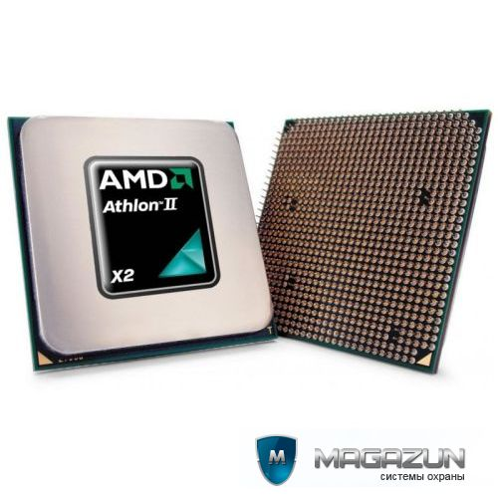 |  | 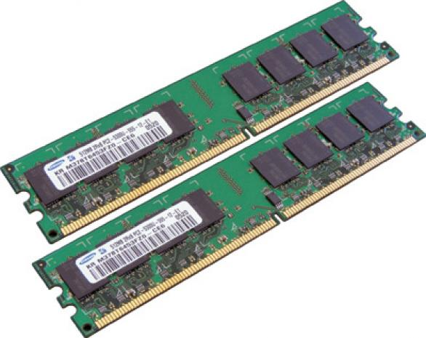 |  | 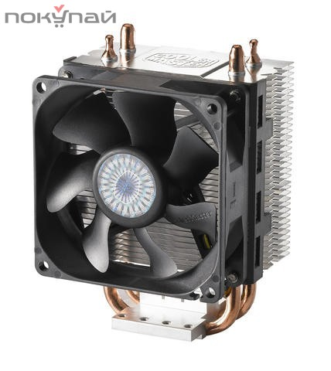 |  | 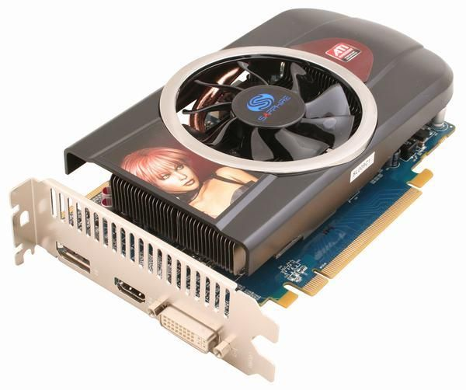
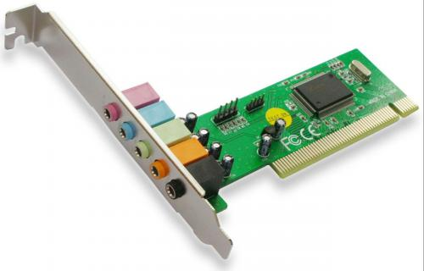 |  | 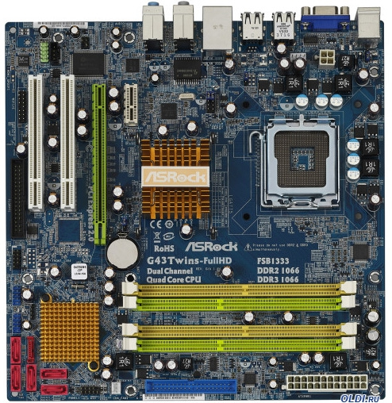 |  | 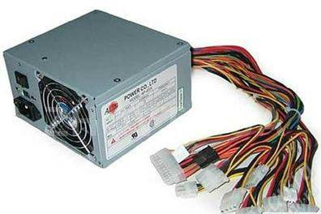

- Перечислите основные характеристики ПК.
- Какие устройства ввода-вывода информации, входящие в состав ПК, вы знаете? Приведите примеры. Опишите характеристики этих устройств.
- Для чего необходима материнская плата?
- Перечислите основные электронные элементы компьютера, расположенные на материнской плате.
- Каково назначение системной шины? Из каких элементов она состоит?
- Что называется процессором? Каков его состав? Опишите основные характеристики процессоров.
- Какие виды памяти используются в персональном компьютере? Для чего необходимая постоянная, оперативная и внешняя память?
- Сравните оперативную и внешнюю память.
- Что такое монитор? Перечислите типы мониторов. Назовите важнейшие характеристики мониторов.
- Если бы вы покупали себе принтер, то какой бы вы выбрали? Почему?
- Что такое плоттер?

Приложение 5

Самостоятельная работа №5
по теме 2.3. Операционные системы и оболочки:
Комплексная работа с информацией в операционной системе. Подготовка к практическим занятиям.

1 уровень сложности
Ответить на следующие вопросы:
- Что называется операционной системой?
- Охарактеризуйте основные функции операционных систем.
- Что называется интерфейсом пользователя?
- Что называется оболочкой?
- Что называется файлом?
- Какие операции могут выполняться над файлами?
- Что называется атрибутом? Какие атрибуты файла являются основными?
- Какую роль играет расширение и как оно задается?
Выполнить задание 1 уровня по комплексной работе в операционной системе (см. ниже).

2 уровень сложности
Ответить на следующие вопросы:
- Что называется операционной системой?
- Охарактеризуйте основные функции операционных систем.
- Опишите виды интерфейса пользователя, применяемые в разных операционных системах.
- Что называется оболочкой? Какие оболочки вам известны?
- Что называется файлом?
- Какие операции могут выполняться над файлами?
- Что называется атрибутом? Какие атрибуты файла являются основными?
- Какую роль играет расширение и как оно задается? Что называется полным именем?
- Укажите последовательность действий при просмотре свойств файла.
- Установите соответствие между значками и обозначаемыми ими компьютерными объектами (соедините стрелками).
 |  |  | Графический файл
 |  |  | Программа
 |  |  | Архив
 |  |  | Папка
 |  |  | Текстовой файл
 |  |  | Ярлык программы
 |  |  | Ярлык папки

Выполнить задание 2 уровня по комплексной работе в операционной системе (см. ниже).

3 уровень сложности
Ответить на следующие вопросы:
- Что называется операционной системой?
- Охарактеризуйте основные функции операционных систем.
- Перечислите существующие операционные системы. Какой из них вы бы отдали предпочтение? Почему?
- Опишите виды интерфейса пользователя, применяемые в разных операционных системах.
- Что называется оболочкой? Какие оболочки вам известны?
- Что называется файлом?
- Какие операции могут выполняться над файлами?
- Что называется атрибутом? Какие атрибуты файла являются основными?
- Какую роль играет расширение и как оно задается? Что называется полным именем? Приведите примеры стандартных расширений Windows.
- Постройте дерево каталогов
C:\Мои документы\Рисунки\Природа\Небо.bmp
C:\Мои документы\Рисунки\Природа\Снег.bmp
C:\Мои документы\Рисунки\Компьютер\Монитор.bmp
C:\Мои документы\Студенты2 курс\Иванов А. И.\Доклад.doc
- Перечислите последовательность действий при изменении фона и заставки рабочего стола.
- Укажите последовательность действий при просмотре свойств файла.
Выполнить задание 3 уровня по комплексной работе в операционной системе (см. ниже).

Практическое задние «Комплексная работа в операционной системе»
1 уровень сложности
1. На флешке создайте папку «Фамилия».
2. В папке «Фамилия» создайте папку «Итоги».
3. Найдите с помощью поиска на диске С: файлы с любым расширением, начинающиеся на букву S.
4. Скопируйте в папку «Итоги» 3 самых маленьких по размеру файла, начинающиеся на букву S.
5. Откройте на экране рядом 2 окна: Текстовый редактор WordPad и Графический редактор Paint.
6. В редакторе WordPad напишите свою фамилию, имя, отчество и имя группы. Сохраните файл с именем «Моя фамилия» в папке «Итоги».
7. В графическом редакторе Paint нарисуйте небольшой рисунок и сохраните его с именем «Рисунок» в папке «Итоги».
8. Создайте в папке «Фамилия» древовидную структуру из следующих папок
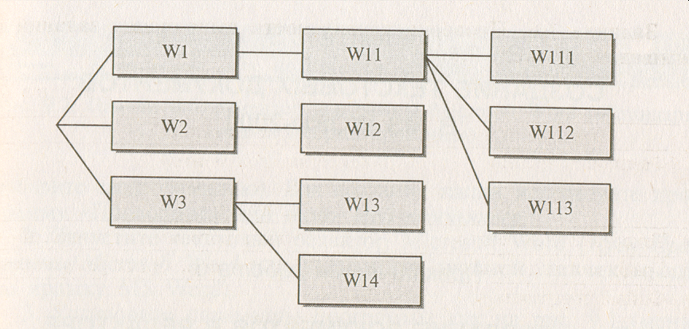
Изобразите получившееся у вас дерево папок.

2 уровень сложности
Выполнить задания 1 уровня сложности (п.1-8).
9. Скопируйте файлы, созданные в панктах 6 и 7 с именами «Моя фамилия» и «Рисунок» в папку W1.
10. Скопируйте оба файла из папки W1 в папку третьего уровня W112.
11. Откройте из папки W112 текстовый файл рисунок и скопируйте фрагмент рисунка ниже текста.
12. Сохраните этот текстовый файл с рисунком в папке первого уровня W3 с именем «Текст с рисунком».
13. Скопируйте файлы из папки W112 в папку W113.
Изобразите получившееся у вас дерево папок.

3 уровень сложности
Выполнить задания 1 и 2 уровня сложности (п.1-13).
14. Удалите из папки W1 оба файла.
15. Переименуйте все файлы в папке W113. Файлам присвойте имена «Проба», не изменяя расширения файлов.
16. Переместите файлы «Проба» из папки W113 в папку W12.
17. Откройте на экране 4 окна папок, просмотрите их содержание.
Изобразите получившееся у вас дерево папок.
Приложение 6

Самостоятельная работа №6
по теме 2.4. Программное обеспечение персонального компьютера:
Проработка конспектов занятий, учебных и дополнительных изданий (по вопросам к разделам и главам учебных изданий). Подготовка к практическим занятиям.

1 уровень сложности
Ответить на следующие вопросы:
- Дайте определение понятию «программное обеспечение».
- Какие бывают виды программного обеспечения?
- Перечислите виды системного программного обеспечения?
- Какие бывают виды прикладного программного обеспечения?
- Для чего используются текстовые и графические редакторы?
- Для чего используются электронные таблицы?
- Что называется базой данных?
- В чем основная особенность интегрированных систем?
- Охарактеризуйте пакет Microsoft Office.
- Какие прикладные программы могут использоваться в вашей профессиональной деятельности?

2 уровень сложности
Ответить на следующие вопросы:
- Дайте определение понятию «программное обеспечение».
- Для чего служит программное обеспечение.
- Какие бывают виды программного обеспечения?
- Что понимается под терминами «software» и «hardware»? Что из них важнее?
- Что относится к ресурсам компьютера?
- Для чего нужно системное программное обеспечение? Назовите основные программы, относящиеся к системному программному обеспечению.
- Какие бывают виды прикладного программного обеспечения? Приведите примеры.
- Для чего используются текстовые и графические редакторы? Приведите примеры редакторов.
- Для чего используются электронные таблицы?
- Что называется базой данных? Приведите примеры программ для работы с базами данных.
- Что представляют собой проблемно-ориентированные программы? Приведите примеры.
- Что представляют собой интегрированные пакеты?
- Перечислите основные достоинства пакета Microsoft Office.
- Какие прикладные программы могут использоваться в вашей профессиональной деятельности? Поясните на конкретных примерах.

3 уровень сложности
Ответить на следующие вопросы:
- Дайте определение понятию «программное обеспечение».
- Для чего служит программное обеспечение.
- Опишите полную классификацию программного обеспечения.
- К какому виду программного обеспечения относятся системы программирования?
- Сравните между собой содержание понятий «аппаратное обеспечение», «программное обеспечение» и «ресурсы компьютера».
- Для чего нужно системное программное обеспечение? Назовите основные программы, относящиеся к системному программному обеспечению. Охарактеризуйте их.
- Какие бывают виды прикладного программного обеспечения? Приведите примеры.
- Для чего используются текстовые и графические редакторы? Приведите примеры редакторов.
- Для чего используются электронные таблицы?
- Что называется базой данных? Приведите примеры программ для работы с базами данных.
- Какие классы прикладных программ наиболее часто используются?
- Что представляют собой проблемно-ориентированные программы?
- Каковы достоинства и недостатки интегрированных пакетов?
- Перечислите компоненты интегрированного пакета Microsoft Office.
- Каковы причины популярности пакета Microsoft Office?
- Опишите несколько прикладных программ специального назначения, которые могут использоваться в вашей профессиональной деятельности?
Приложение 7

Самостоятельная работа №7
по теме 3.1. Текстовые процессоры:
Проработка конспектов занятий, учебных и дополнительных изданий (по вопросам к разделам и главам учебных изданий).
Подготовка к практическим занятиям.
Вставка объектов в документ. Комплексное использование возможностей текстового редактора для создания документов.

1 уровень сложности
Ответить на следующие вопросы:
- Что такое текстовый редактор?
- Как осуществляется запуск и завершается работа программы Word?
- Укажите возможные способы ориентации листов бумаги.
- Опишите, что произойдет с текстом в редакторе Microsoft Word, если нажать следующую клавишу
Клавиша | Действие
Shift
Caps Lock
Backspace
Delete
Enter
- По каким внешним признакам можно определить неправильно введенное слово или грамматическую ошибку в предложении?
- Перечислите виды начертания, которые можно установить для шрифта.
- Перечислите виды выравнивания текста на странице.
- Как вставить рисунок в текст?
- Как вставить таблицу в текстовом редакторе Word?
- Как вставить номер страницы в текстовом редакторе Word?
Выполнить практическое задание в MS Word.
- Наберите текст по образцу.
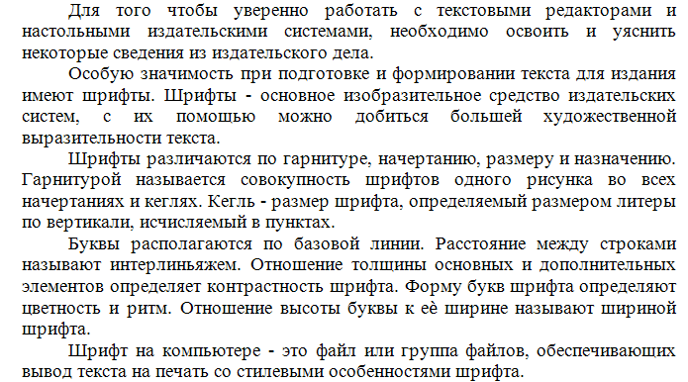

- Задайте параметры страницы:
- левое поле – 2,5 см, правое – 1,5 см, нижнее и верхнее – 2 см;
- ориентация страницы – книжная;
- размер бумаги – А5.
Смените шрифт и его размер:
- шрифт Times New Roman,
- размер – 14 пт.
Задайте выравнивание текста – по ширине.
Установите красную строку – 1,25 см.
Установите междустрочный интервал – 1,5 строки.
- Вставьте подходящий рисунок в документ. Установите необходимый размер или масштаб изображения.
- Вставьте в документ таблицу заданного образца:
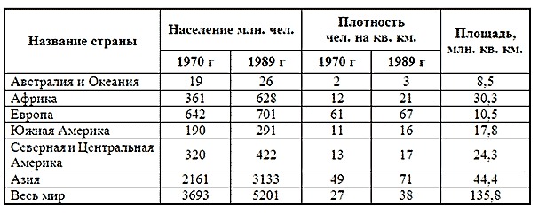
- Вставьте в текстовый документ математическую формулу
$$у=\sum_{1}^{n}{\left(х^{4}+2х^{5}\right)}$$
2 уровень сложности
Ответить на следующие вопросы:
- Что такое текстовый редактор?
- Из каких элементов состоит окно программы Word?
- Каково назначение линеек и панелей инструментов?
- Укажите возможные способы ориентации листов бумаги и порядок задания ориентации и размеров листа для печати документа.
- Как задать параметры страницы и размер шрифта?
- Как можно выполнить поиск и замену заданного фрагмента текста?
- Что такое абзац? Какие параметры в оформлении текста связаны с этим термином?
- Для каждого из приведенных ниже образцов текста определите начертание:
Начертание символов
Начертание символов
Начертание символов
Начертание символов
- Опишите, что произойдет с текстом в редакторе Microsoft Word, если нажать следующую комбинацию клавиш
Клавиша, комбинация клавиш | Действие
Shift
Caps Lock
Backspace
Enter
Сtrl + Backspace
Delete
Сtrl + Delete
Ctrl + A
Home
End
- Как вставить рисунок в текст?
- Какие существуют способы создания таблиц?
- Как выровнять данные в ячейках?
- Как выполнить объединение ячеек таблицы?
- Как создать формулу в текстовом редакторе Word?
- Как вставить номер страницы и колонтитулы в текстовом редакторе Word?
Выполнить практическое задание в MS Word.
- Наберите текст по образцу.
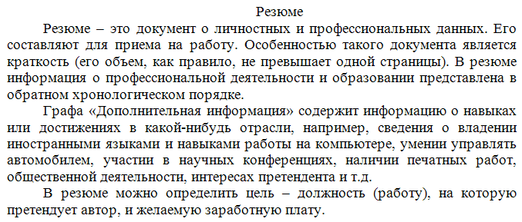
- Задайте параметры страницы:
- левое поле – 2,5 см, правое – 1,5 см, нижнее и верхнее – 2 см;
- ориентация страницы – книжная;
- размер бумаги – А5.
Смените шрифт и его размер:
- шрифт Times New Roman,
- размер – 14 пт.
Задайте выравнивание текста – по ширине.
Установите красную строку – 1,25 см.
Установите междустрочный интервал – 1,5 строки.
- Вставьте подходящий рисунок в документ. Установите необходимый размер или масштаб изображения.
- Постройте ломаную линию заданного образца:
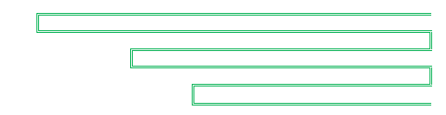
- Вставьте в документ таблицу заданного образца:
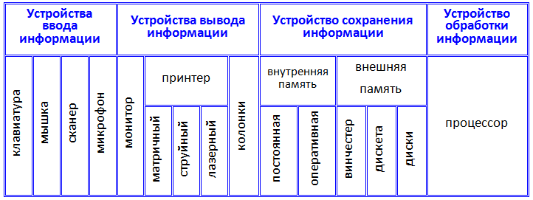
- Вставьте в текстовый документ математические формулы
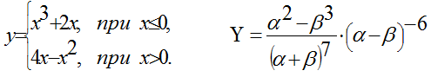

3 уровень сложности
Ответить на следующие вопросы:
- Что такое текстовый редактор? Приведите примеры текстовых процессоров.
- Из каких элементов состоит окно программы Word?
- Каково назначение линеек и панелей инструментов?
- Как добавить кнопки на панель инструментов?
- Перечислите параметры страницы, которые влияют на внешний вид документа и задаются через окно «Параметры страницы».
- Заполните таблицу
Клавиша, комбинация клавиш | Действие
Shift
Caps Lock
Backspace
Enter
Сtrl + Backspace
Delete
Сtrl + Delete
Ctrl + A
Home
End
Shift + Home
Shift + End
Ctrl + Shift + Hone
Ctrl + Shift + End
- Как можно выполнить поиск и замену заданного фрагмента текста?
- Как фрагмент текста залить цветным фоном?
- Как отдельное слово из текста преобразовать в объект WordArt?
- Как обвести страницу художественной рамкой?
- Перечислите основные способы создания таблиц в MS Word.
- Как изменить границы и заливку таблицы?
- Как преобразовать текст в таблицу и таблицу в текст?
- Какие существуют типы диаграмм? Как построить диаграмму?
- Как создать формулу в текстовом редакторе Word?
- Как вставить номер страницы и колонтитулы в текстовом редакторе Word?
- Как вставить содержание (оглавление) в текстовом редакторе Word?
- Какими особенностями обладает режим предварительного просмотра документа?
Выполнить практическое задание в MS Word.
Создайте документ по образцу.
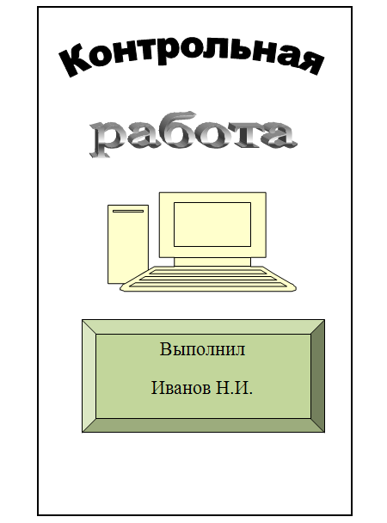 |  | 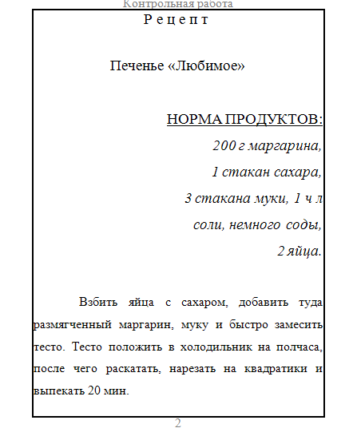
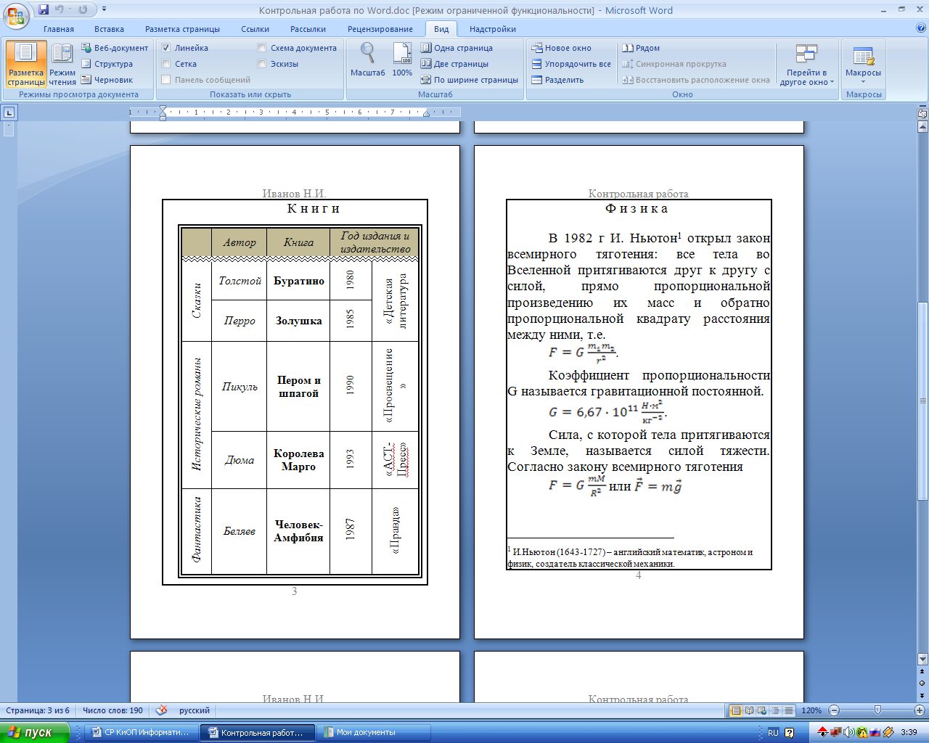
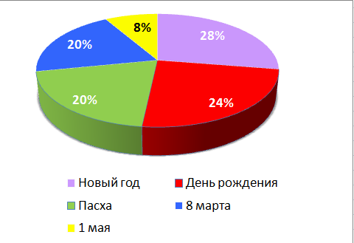
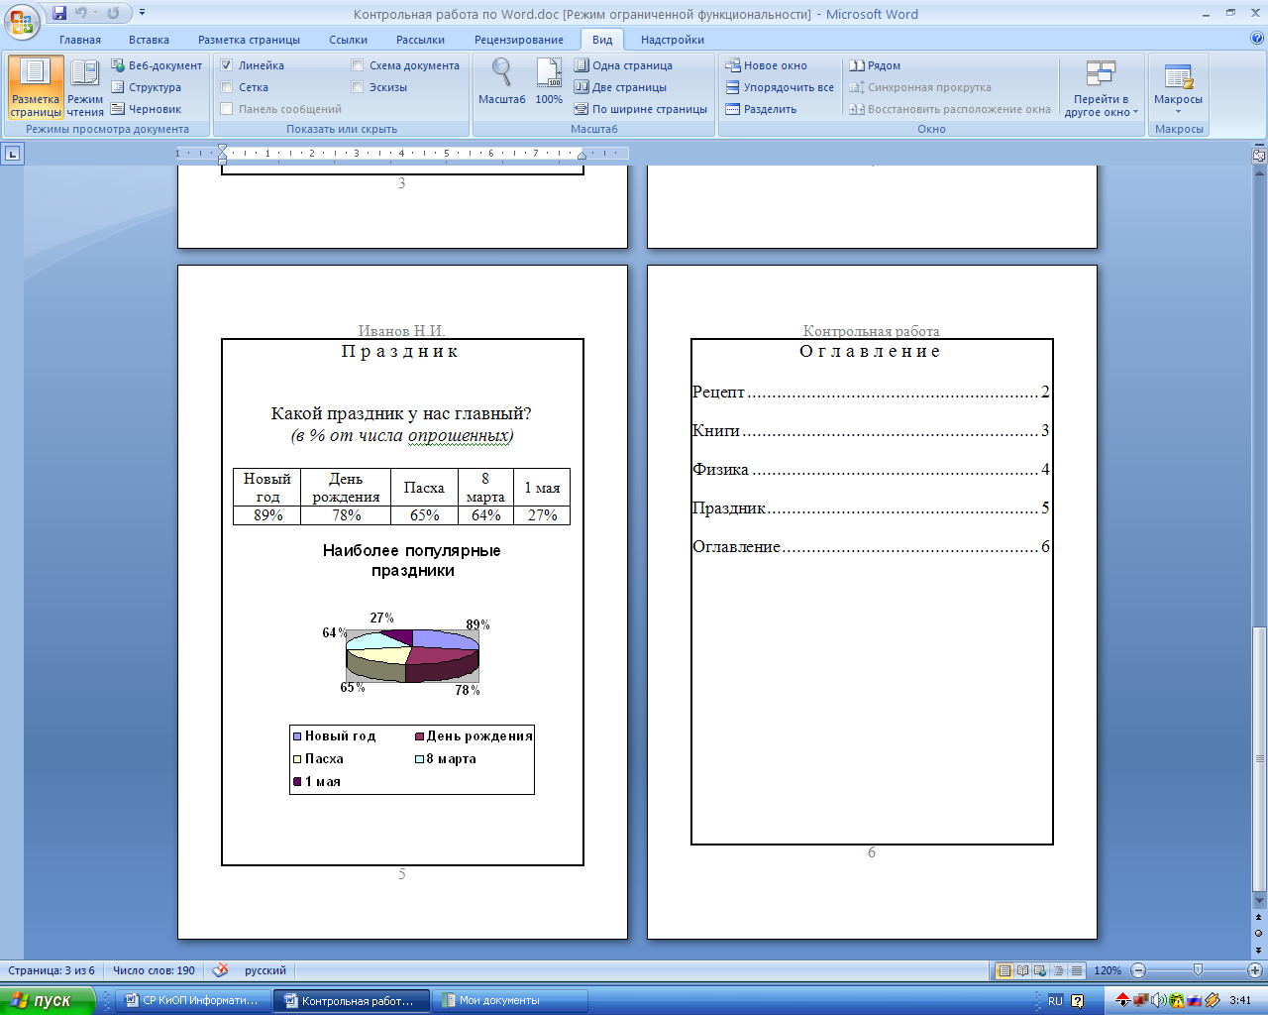

Приложение 8

Самостоятельная работа №8
по теме 3.2. Электронные таблицы:
Проработка конспектов занятий, учебных и дополнительных изданий (по вопросам к разделам и главам учебных изданий).
Подготовка к практическим занятиям.
Фильтрация данных и условное форматирование. Расчет и проектирование поперечного профиля и выемки.

1 уровень сложности
Ответить на следующие вопросы:
- Что такое электронная таблица?
- Перечислите возможности программы Microsoft Excel.
- Как называется документ Excel?
- Как задается адрес ячейки?
- Как можно отформатировать текст в Excel?
- С какого символа начинается ввод формулы в текущую ячейку?
- В электронных таблицах выделена группа ячеек (А1:В3). Сколько ячеек входит в эту группу? Как называется эта группа?
- Запишите результат вычисления в ячейке С1:
 | А | В | С
1 | 6 | 4 | =А1*В1

Выполнить практическое задание в MS Excel.
- С помощью Мастера функций впишите формулы для получения значений функции y=(x-5)³ на отрезке [-2;2] с шагом 1. Постройте график функции.
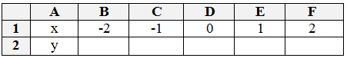
- В MS Excel создайте таблицу, содержащую сведения о студентах:
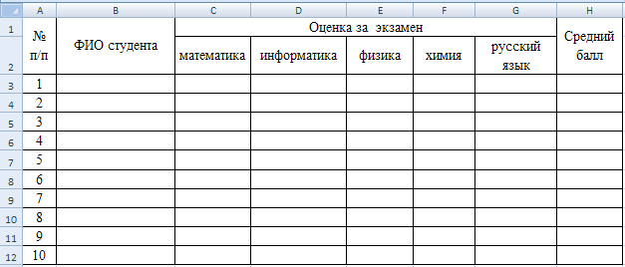
10 студентов сдают экзамены по 5 дисциплинам. По каждой дисциплине можно получить оценку – 2, 3, 4, 5. Внесите произвольные данные в таблицу.
- Определите средний балл у каждого студента.
- Отсортируйте данные о студентах в порядке убывания среднего балла.
- Постройте гистограмму, показывающую соотношение оценок, полученных каждым студентом по каждой дисциплине.
- С помощью фильтрации данных выберите студентов, у которых средний балл выше среднего.
- С помощью условного форматирования выделите все «2» красным цветом.

2 уровень сложности
Ответить на следующие вопросы:
- Что такое электронная таблица?
- Перечислите возможности программы Microsoft Excel.
- Как вставить новый лист и переименовать его?
- Какие типы данных используются в Excel?
- Что такое автозавершение ввода?
- Как можно оформить внешний вид таблицы?
- Как можно отформатировать текст в Excel?
- Что может содержать в себе формула?
- Что такое функция?
- Как отменить фильтрацию списка?
- Дан фрагмент электронной таблицы. Чему равно числовое значение в ячейке D2 после копирования в неё формулы из ячейки D1.

 | А | B | С | D
1 | 10 | 20 | =МАКС(А1:В1) | =СУММ(С1:С2)
2 | 30 | 40 | =МИН(А2:В2)
3 | 15 | 35 | =МАКС(А3:В3)
- Что такое «легенда» диаграммы?
- Как можно изменять параметры диаграммы после ее построения?

Выполнить практическое задание в MS Excel.
- С помощью Мастера функций впишите формулы для получения значений функции y= на отрезке [-2;2] с шагом 1. Постройте график функции.
- 10 студентов сдают экзамены по 5 дисциплинам. По каждой дисциплине студент может получить оценку – 2, 3, 4, 5. Создайте таблицу для решения задачи и наполните её произвольными данными.
- Определите сумму баллов у каждого студента.
- Определите средний балл у каждого студента.
- Посчитайте количество 5, 4, 3 и 2 по каждой дисциплине.
- Найдите студента с наибольшим средним баллом и студента с наименьшим средним баллом (данные расположите под основной таблицей).
- Постройте диаграмму, показывающую соотношение оценок, полученных каждым студентом по каждой дисциплине.
- С помощью фильтрации данных выберите студентов, у которых сумма баллов выше среднего.
- С помощью условного форматирования выделите все «5» зеленым цветом, все «4» желтым цветом, а все «2» красным цветом.

3 уровень сложности
Ответить на следующие вопросы:
- Что такое электронная таблица?
- Перечислите возможности программы Microsoft Excel.
- Как называется документ Excel?
- Как сделать копию с листа и дать ей другое имя?
- Что такое автозавершение ввода?
- Как можно оформить внешний вид таблицы?
- Как удалить/вставить строку, столбец или ячейку?
- Что такое автозаполнение ячеек?
- Какие виды адресации есть в Excel? Чем они отличаются?
- Опишите порядок создания формул.
- Какие составляющие может включать в себя формула?
- Перечислите группы операторов. Приведите примеры.
- Перечислите основные категории функций, включенных в стандартный набор MS Excel.
- Опишите порядок создания диаграммы.
- Перечислите основные типы диаграмм в MS Excel.
- Как можно изменять параметры диаграммы после ее построения?
- Для каких целей и как используется условное форматирование?
- Какие типичные ошибки в ячейках вам известны?
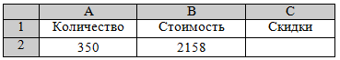
- Дан фрагмент электронной таблицы.

Записать в ячейку С2 формулу для вычисления скидки на товар, если скидка вычисляется от стоимости товара в зависимости от количества следующим образом: 0 % от стоимости – количество меньше 100; 5 % - от 100 до 600 включительно; 10 % – более 600.

Выполнить практическое задание в MS Excel.
- С помощью Мастера функций впишите формулы для получения значений функций y=(x-5)³ и z=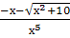 на отрезке [-2;2] с шагом 1. Постройте графики функций.
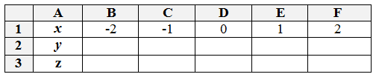
- Составьте ведомость контроля остаточных знаний 15 студентов по какой-либо дисциплине. Контроль остаточных знаний проходит в форме теста, по результатам которого выставляется оценка. Если студент набрал от 95 до 100 баллов, выставляется оценка «5», от 80 до 94 – «4», от 60 до 79 – «3», менее 60 – «2». Начальная таблица обязательно должна содержать следующие столбцы: № п/п, ФИО, Количество баллов, Оценка (вычисляется с помощью функции ЕСЛИ).
- Посчитайте: количество студентов, получивших оценку «5», «4», «3», «2»; средний балл в группе; максимальный и минимальный баллы.
- С помощью фильтрации данных выберите студентов, у которых оценка по дисциплине выше 4.
- Постройте круговую диаграмму, показывающую процентное соотношение оценок в группе.
- С помощью условного форматирования выделите все «5» зеленым цветом, все «4» желтым цветом, а все «2» красным цветом.

Приложение 9

Самостоятельная работа №9
по теме 3.3. Работа с базами данных:
Проработка конспектов занятий, учебных и дополнительных изданий (по вопросам к разделам и главам учебных изданий).
Подготовка к практическим занятиям.
Комплексная работа с объектами в базе данных.

1 уровень сложности
Ответить на следующие вопросы:
- Дайте определение базы данных.
- Перечислите способы создания таблиц в Access.
- Что такое поле и запись базы данных?
- Что такое ключевое поле базы данных?
- Каково назначение форм, запросов и отчетов в Access?
- Какие виды запросов вы знаете?

Выполнить практическое задание в MS Access.
- Создайте однотабличную базу данных.
Таблица «Сотрудники»
Имя поля | Тип данных
Код сотрудника | Счетчик
Фамилия, имя, отчество | Текстовый
Год рождения | Дата/время
Образование | Текстовый
Должность | Текстовый
Разряд | Числовой
Количество детей | Числовой
- Внесите данные в таблицу по образцу
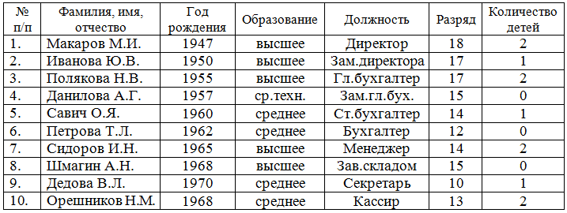

- Создайте форму для ввода данных в таблицу.
- Создайте запросы для вывода данных:
- о сотрудниках с высшим образованием.
- о сотрудниках, имеющих одного ребенка.
- о сотрудниках, рожденных в 1970 году.
- Напечатайте данные о сотрудниках (при создании отчета выберите таблицу «Сотрудники», укажите необходимые поля).
- Напечатайте данные о сотрудниках с высшим образованием (при создании отчета выберите соответствующий запрос, укажите необходимые поля).

2 уровень сложности
Ответить на следующие вопросы:
- Дайте определение базы данных.
- Что такое поле и запись базы данных?
- Чем отличается ключевое поле от остальных полей?
- Поля каких типов могут присутствовать в базе данных?
- Чем различаются между собой табличные, иерархические и сетевые базы данных? Приведите примеры.
- Какие типы связей между таблицами возможны в реляционных базах данных?
- Перечислите способы создания таблиц в Access.
- Каково назначение форм, отчетов и запросов в Access?
- Какие виды запросов вы знаете?
- Опишите алгоритм формирования отчета и вывода его на печать.

Выполнить практическое задание в MS Access.
- Создайте таблицу базы данных «Космос»
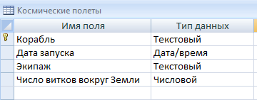

- Заполните таблицу исходными данными
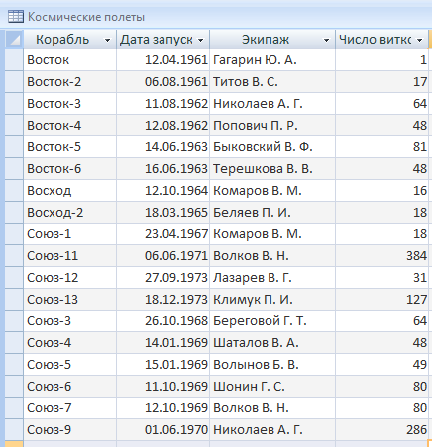

- С помощью мастера создайте ленточную форму для таблицы. Стиль оформления выберите самостоятельно.
- Сформируйте запросы, после применения которых будут выведены на экран следующие записи:
- о кораблях, летавших в октябре;
- о кораблях "Союз", совершивших более 50 витков вокруг Земли;
- о полетах, совершенных Николаевым А. Г.;
- о полетах, совершенных Комаровым В. И. и Волковым В. Н.
- о количество полетов на кораблях «Восток» и «Союз»
- Напечатайте данные о полетах (при создании отчета выберите таблицу «Космические полеты», укажите необходимые поля).
- Создайте отчет по полетам в 80-х годах 20в. с указанием корабля, даты запуска и экипажа (предварительно создав запрос).

3 уровень сложности
Ответить на следующие вопросы:
- Дайте определение базы данных.
- Сформулируйте основные этапы создания базы данных.
- Что такое поле и запись базы данных?
- Чем отличается ключевое поле от остальных полей?
- Поля каких типов могут присутствовать в базе данных?
- Чем различаются между собой табличные, иерархические и сетевые базы данных? Приведите примеры.
- Почему реляционная БД получила наиболее широкое применение на сегодняшний день?
- Почему в некоторых случаях целесообразно использовать многотабличные, а не однотабличные базы данных?
- Какие типы связей между таблицами возможны в реляционных базах данных?
- Перечислите способы создания таблиц в Access.
- Каково назначение форм, запросов и отчетов в Access?
- Какие виды запросов вы знаете?
- Опишите алгоритм формирования отчета и вывода его на печать.
- Установите соответствия между типом данных и описанием типа данных:
№ п/п | Типы данных |  | № п/п | Описание типа данных
 | Текстовый |  |  | Создает поле с выборкой значений из другой таблицы или списка
 | МЕМО |  |  | Ссылка на информацию в сети Интернет
 | Числовой |  |  | Текст или комбинация букв и цифр или чисел, не участвующих в вычислениях
 | Логический |  |  | Длинный текст или сочетание текста и числовых данных
 | Дата/время |  |  | Числа, используемые в вычислениях
 | Гиперссылка |  |  | Дата и время, относящиеся к годам от 100 до 9999 включительно
 | Денежный |  |  | Денежные значения или данные для последующих вычислений или запросов
 | Счетчик |  |  | Логические значения «ДА/НЕТ», а также поля, содержащие одно из двух возможных значений
 | Мастер подстановок |  |  | Последовательно возрастающие на единицу или случайные числа, автоматически вводимые при добавлении каждой новой записи в таблицу
 | Объект OLE |  |  | Объект (графический, электронная таблица, фото,..) связанный или внедренный в таблицу

- При проектировании БД были определены следующие таблицы:
МАГАЗИН (Номер_магазина, Тип, Адрес, Директор, Телефон);
ОТДЕЛ (Название_отд, Заведующий, Телефон);
ПРОДАВЕЦ (Табельный_ном., Фамилия, Имя, Отчество, Категория)
Являются ли эти таблицы связанными? Добавьте всё, что необходимо для их связи; изобразите схему БД в графическом виде.

Выполнить практическое задание в MS Access.
- Разработайте таблицу базы данных «Квартиры».
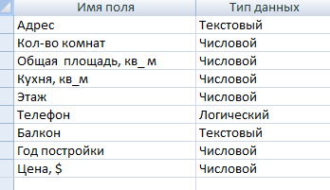

- Заполните таблицу исходными данными
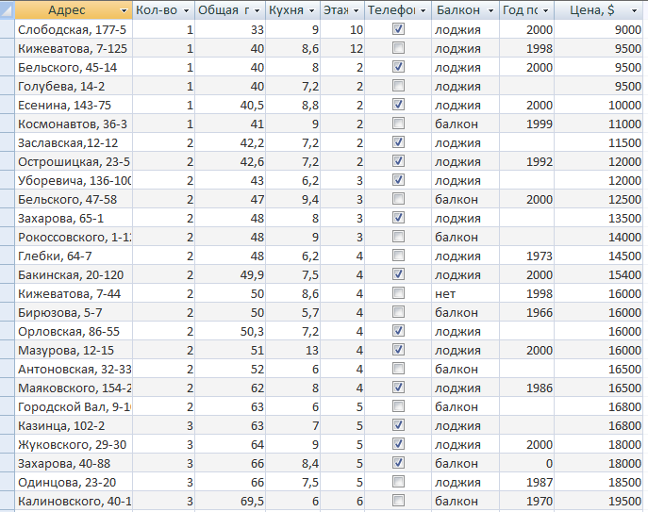
- Создайте форму для таблицы «Квартиры», которая будет содержать элемент управления «поле со списком» для полей Кол-во комнат и Балкон.
- Сформируйте запросы, после применения которых будут выведены на экран следующие записи:
- квартиры, построенные после 1990 года;
- квартиры дешевле 12000;
- все квартиры с телефоном и балконом;
- все однокомнатные квартиры, отсортированные в порядке возрастания цены;
- квартиры, расположенные ниже пятого этажа и с общей площадью не менее 50 м2;
- количество квартир по количеству комнат (однокомнатных, двухкомнатных, трехкомнатных)
- Напечатайте данные о квартирах с использованием группировки по кол-ву комнат. В отчете должны быть отражены следующие поля: Кол-во комнат, Адрес, Общая площадь и Цена.
- Создайте отчет по всем двухкомнатным квартирам, отсортировав информацию по полям Цена и Площадь. Добавьте поле, которое будет выводить количество квартир.
- Добавьте главную кнопочную форму.

Приложение 10

Самостоятельная работа №10
по теме 3.4. Графические редакторы:
Проработка конспектов занятий, учебных и дополнительных изданий (по вопросам к разделам и главам учебных изданий).
Подготовка к практическим занятиям.

1 уровень сложности
Ответить на следующие вопросы:
- Дайте определение графического редактора.
- Какие разновидности компьютерной графики вам известны?
- Укажите, что является минимальным элементом изображения в растровой графике?
- Для чего предназначен редактор Paint?
- Опишите порядок работы с инструментом Кисть, Ластик, Заливка.
- Как удалить фрагмент рисунка?
- Как выбрать основной цвет?
- Как выполняются повороты и наклоны рисунка?
- Как в редакторе MS Word добавить автофигуру?
- Как изменить цвет автофигуры?
- Как сгруппировать несколько графических объектов?
- Как вставить объект WordArt?
- Как добавить рисунок из коллекции Microsoft Office?
Выполнить практическое задание в графическом редакторе.
1. Создайте следующие рисунки в графическом редакторе Paint.



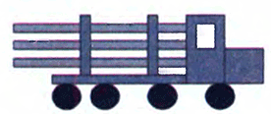

2. Создайте следующие рисунки в редакторе MS Word.


2 уровень сложности
Ответить на следующие вопросы:
- Дайте определение графического редактора.
- Перечислите функции графического редактора.
- Какие разновидности компьютерной графики вам известны?
- Перечислите основные достоинства и недостатки растровой графики. Приведите примеры растровых графических редакторов.
- Перечислите основные достоинства и недостатки векторной графики. Приведите примеры векторных графических редакторов.
- Какой тип графического редактора (растровый или векторный) вы выберите для ретуширования отсканированной фотографии?
- Для чего предназначен редактор Paint? Опишите его основные возможности.
- Перечислите названия кнопок панели инструментов программы Paint и их назначение.
- Опишите порядок работы с инструментом Кисть, Ластик, Заливка, Текст.
- Как можно удалить часть уже сделанного рисунка?

- Как в редакторе MS Word добавить и удалить автофигуру?
- Как изменить цвет автофигуры, тип, толщину, цвет линии её контура?
- Как изменить порядок графических объектов при их наложении?
- Как сгруппировать несколько графических объектов?
- Как задать тень/объем для графического объекта?
- Как вставить объект WordArt?
- Как изменить форму созданного объекта WordArt?
- Как установить обтекание рисунка в тексте? Перечислите возможные обтекания.

Выполнить практическое задание в графическом редакторе.
1. Создайте рисунки в графическом редакторе Paint:
а)Разделите область рисования на две части, как показано на рисунке. В одной из частей расположите Меню мозаики. Здесь нарисуйте фигуры, которые необходимы для рисования светофора, представленного на рисунке. Во второй половине нарисуйте светофор, используя прием «скопировать - вставить», сложите фигуры.
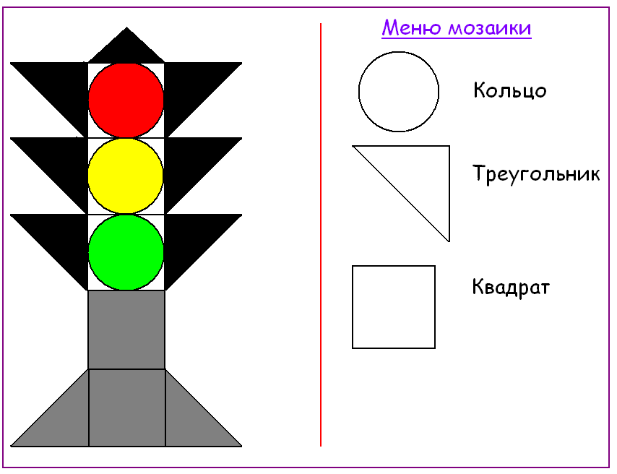

б) Нарисуйте Олимпийские кольца. Для изображения тени создайте копию рисунка, закрасьте на этом рисунке все кольца серым цветом, затем наклоните его по горизонтали на 50 градусов и растяните по вертикали на 120%.

2. Создайте следующие рисунки в редакторе MS Word.
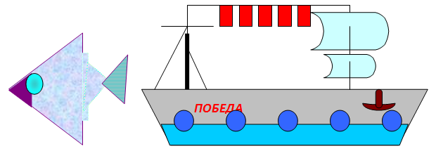

3 уровень сложности
Ответить на следующие вопросы:
- Дайте определение графического редактора. Приведите примеры.
- Перечислите функции графического редактора.
- Какие разновидности компьютерной графики вам известны?
- Заполните таблицу «Сравнительная характеристика растровой и векторной графики».
Критерий сравнения | Растровая графика | Векторная графика
Область использования
Примеры программ
Элементы изображения
Трансформация изображения
Информационный объем
изображения
Качество отображения объектов
реального мира
Способы сохранения (форматы)
- Для чего используются форматы TIFF и PDF?
- Для чего предназначен редактор Paint? Опишите его основные возможности.
- Для чего служит панель инструментов? Опишите ее структуру.
- Опишите порядок работы с инструментом Кисть, Ластик, Заливка, Текст.
- Как в редакторе Paint быстро и ровно начертить прямую линию под углом 45° к горизонту?
- Почему при заливке в Paint иногда заливается не только желаемая область?
- Как в редакторе MS Word добавить/удалить автофигуру?
- Как нарисовать правильную фигуру? (2 способа)
- Как можно изменить положение, размер, цвет и форму контура в редакторе MS Word?
- Как изменить порядок графических объектов при их наложении? (2 способа)
- Как сгруппировать несколько графических объектов? (2 способа)
- Как повернуть графический объект на произвольный угол? (2 способа), на заданный угол?
- Как добавляются тень и объемный эффект для графического объекта?
- Как вставить объект WordArt? (2 способа)
- Как изменить форму созданного объекта WordArt?
- Как добавить рисунок из коллекции Microsoft Office?
- Как установить обтекание рисунка в тексте? Перечислите возможные обтекания.

Выполнить практическое задание в графическом редакторе.
1. Создайте следующие рисунки в графическом редакторе Paint:
а) Нарисуйте веточку рябины. Необходимо сделать заготовку только одной ягодки, а затем составить из копий гроздь. Листья получены также из одного маленького листочка. Один листочек мы копируем и с помощью операции Отразить /Повернуть располагаем листья в разных направлениях.

б) При помощи инструментов графического редактора «Линия», «Ластик» и «Заливка» нарисовать один кубик в качестве заготовки для дальнейшего конструирования. С помощью команд «Копировать» и «Вставить» добавить на рабочую область количество заготовок, достаточное для конструирования.
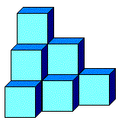

2. Создайте следующие рисунки в редакторе MS Word.
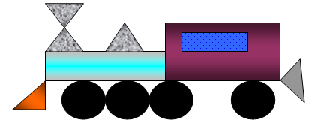



Приложение 11

Самостоятельная работа №11
по теме 3.5. Программы создания презентаций:
Проработка конспектов занятий, учебных и дополнительных изданий (по вопросам к разделам и главам учебных изданий). Подготовка к практическим занятиям.

1 уровень сложности
Ответить на следующие вопросы:
- Что такое презентация?
- Что такое слайд?
- Как добавить новый слайд в презентацию?
- Как изменить фон слайда?
- Что такое макет слайда?
- Как вставить текст, картинку, таблицу на слайд презентации?
- Как вставить диаграмму в презентацию?
- Как настроить анимацию объектов на слайде?
- Как настроить переход слайдов?
- Какие операции можно осуществить при помощи режима «Сортировщик слайдов»?
Выполнить практическое задание в MS Power Point.
Создайте простую презентацию «Времена года». Для оформления фона используйте одну из стандартных тем.
- Слайд 1. Выберите шаблон «Титульный слайд». Сделайте заголовок «Времена года». Укажите автора работы.
- Слайды 2-5. Выберите шаблон «Объект с подписью». На слайдах оформите заголовок, текст и картинку по временам года.
Текст для слайдов:
Зима  В январе, в январе  Много снегу на дворе.  Снег - на крыше, на крылечке.  Солнце в небе голубом.  В нашем доме топят печки,  В небо дым идет столбом. | Весна  Пробирается медведь  Сквозь лесной валежник.  Стали птицы песни петь,  И расцвел подснежник.
Лето  Солнце над просторными  Нивами стоит.  И подсолнух зёрнами  Чёрными набит. | Осень  Ясным утром сентября  Хлеб молотят сёла,  Мчатся птицы за моря –  И открылась школа.
- Слайд 6. Заключительный - оформите на своё усмотрение.
- Ко всем рисункам примените эффекты анимации.
- Настройте переходы между слайдами.
2 уровень сложности
Ответить на следующие вопросы:
- Что такое презентация?
- С какого слайда может начинаться показ презентации?
- Как добавить/удалить слайд в презентацию?
- Какие макеты слайдов существуют в программе MS PowerPoint?
- Как изменить фон и цвета на слайде?
- Как вставить картинку, диаграмму, таблицу в презентацию?
- Как изменить маркировку пунктов списка на слайде?
- Как настроить анимацию объектов на слайде? Какие параметры можно изменять при их настройке?
- Как настроить переход слайдов?
- Какие существуют режимы работы с презентацией? Поясните возможности каждого режима.
- Как создать управляющие кнопки? Для чего их можно использовать?
- Что такое гиперссылки в презентации?
- Перечислите этапы создания презентации.
- Приведите правила оформления презентации.
Выполнить практическое задание в MS Power Point.
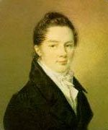
По заданному тексту и картинкам создайте мультимедийную презентацию «Иван Пущин», состоящую из 10-12 слайдов. Настройте переходы между слайдами. К объектам на слайдах примените эффекты анимации.
Иван Пущин

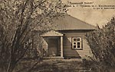  Иван Пущин происходил из родовитой дворянской семьи. Его отец был сенатор, генерал - лейтенант морского флота, имел 12 человек детей и весьма ограниченные средства к существованию. В лицее Пущин пользовался любовью всех товарищей. Пушкин и Пущин жили рядом. Пущин в своих воспоминаниях рассказывал, что являлся умиротворяющим посредником между Пушкиным и товарищами, сглаживая резкость и неловкости своего друга.  Михайловское  После окончания Лицея Пущин часто встречался с Пушкиным.  11 января 1825 года Пущин посетил Пушкина в селе Михайловское, находившегося в ссылке под надзором полиции и духовенства. Пушкин писал об этом:  ... Поэта дом опальный,  О Пущин мой. ты первый посетил;  Ты усладил изгнанья день печальный,  Ты в день его Лицея превратил.  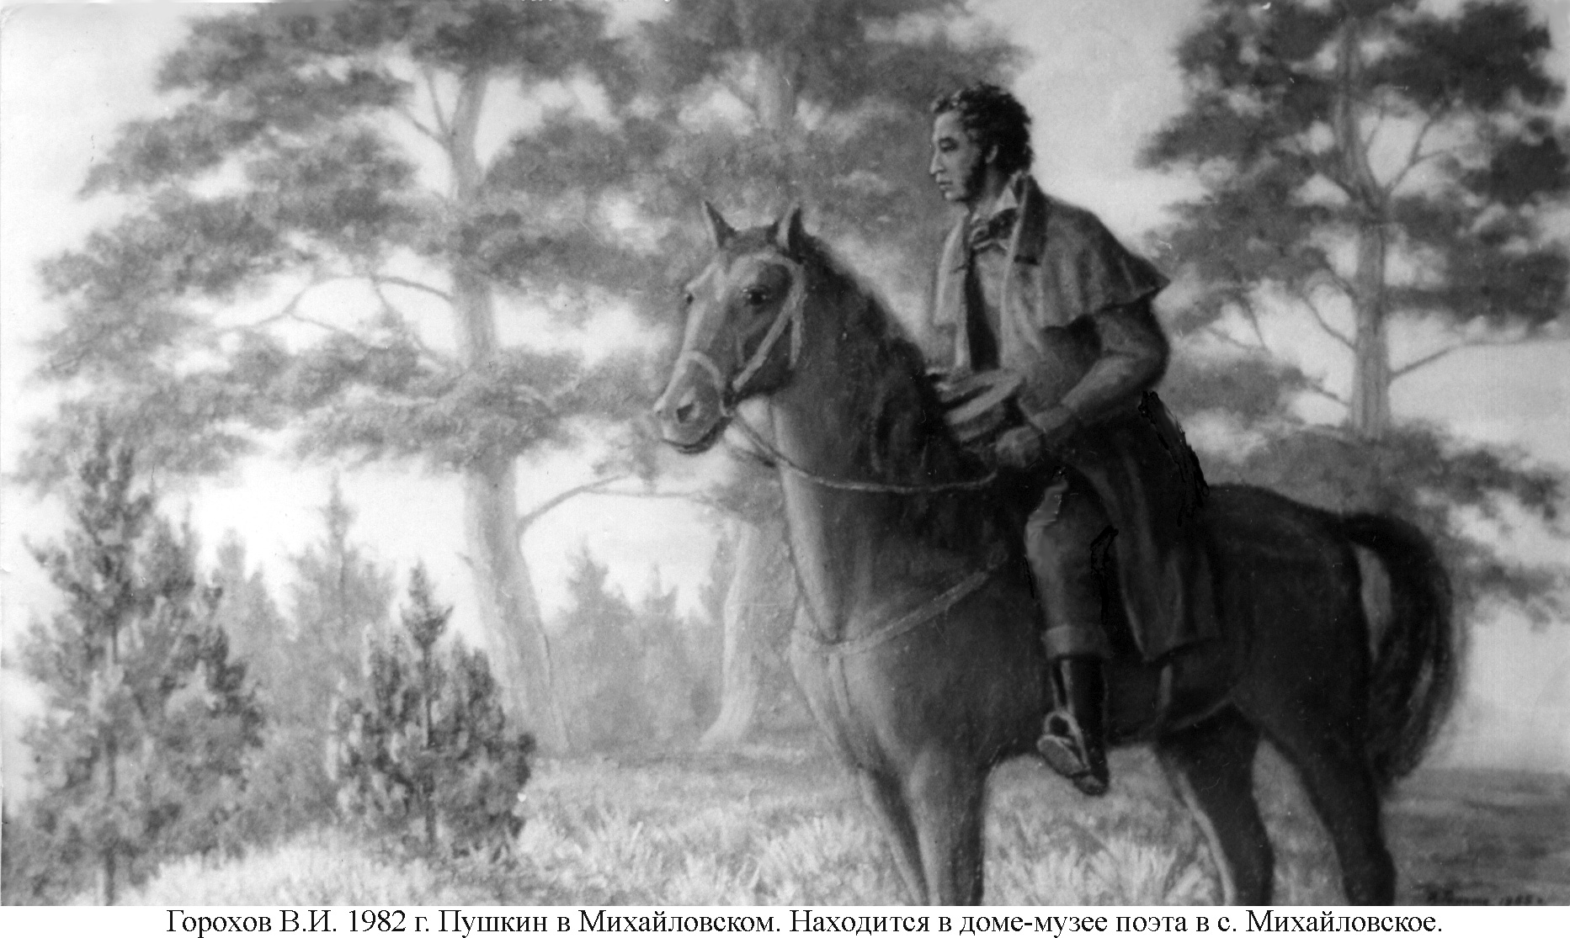  Пущин привез Пушкину "Горе от ума" - бессмертное произведение Грибоедова. 14 декабря 1825 года в Петербурге свершилось историческое событие - восстание декабристов. Пущин был одним из активных участников восстания на Сенатской площади, за что был арестован и доставлен на гаупвахту Зимнего дворца, позже отправлен на каторгу вместе с другими декабристами. Жена декабриста Никиты Муравьева Александра Григорьевна передала Пущину листок с посланием Пушкина "И.И. Пущину"  Пушкин в Михайловском  Мой первый друг, мой друг бесценный!  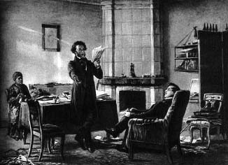  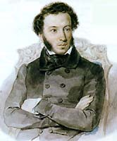  И я судьбу благославил,  «Пушкин в Михайловском»  А.С. Пушкин  Когда мой двор уединенный,  Печальным снегом занесенный,  Твой колокольчик огласил.  Молю святое провиденье:  Да голос мой душе твоей  Дарует то же утешенье,  Да озарит он заточенье  Лучом лицейских ясных дней.  Друзьям не суждено было встретится. Произведение Пущина «Записки о Пушкине» были впервые опубликованы в журнале «Атеней» в 1859 году. | 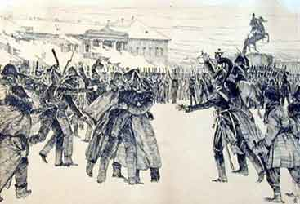  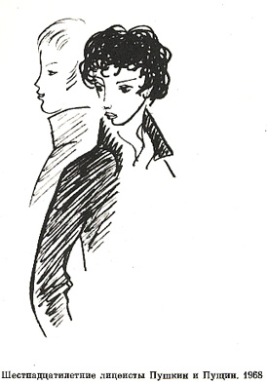  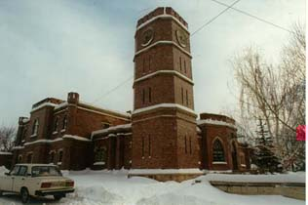  Восстание на сенатской площади  Лицеисты  Гаупвахта Зимнего Дворца
3 уровень сложности
Ответить на следующие вопросы:
- Что такое презентация? Какие виды презентаций существуют?
- С какого слайда может начинаться показ презентации?
- Что такое произвольный показ слайдов? И как его задать?
- Как добавить/удалить слайд в презентации?
- Какие макеты слайдов существуют в программе MS PowerPoint?
- Верно ли утверждение, что макет слайда можно выбирать на этапе создания слайда, и он не поддается изменениям? (ответ обоснуйте)
- Как вставить текст на слайд презентации? Приведите правила оформления текстовых элементов на слайде.
- Как вставить картинку, диаграмму, таблицу в презентацию?
- Как изменить маркировку пунктов списка на слайде?
- Как настроить анимацию объектов на слайде? Перечислите группы анимационных эффектов. Какие параметры можно изменять при настройке эффектов анимации?
- Как настроить переход слайдов?
- Как следует настроить презентацию, чтобы она выполнялась с непрерывной сменой слайдов в режиме непрерывного цикла?
- Какие существуют режимы работы с презентацией? Поясните возможности каждого режима.
- Как создать управляющие кнопки? Для чего их можно использовать?
- Что такое гиперссылка? Приведите порядок установки гиперссылок в презентации.
- Как установить нумерацию слайдов и дату?
- Перечислите этапы создания презентации.
- Приведите правила оформления презентации.
Выполнить практическое задание в MS Power Point.
По заданному тексту и картинкам создайте мультимедийную презентацию-проект, состоящую из 12 слайдов и более. Дайте название презентации. Используйте дополнительную информацию. На последнем слайде придумайте вопросы. Сделайте ссылки на слайды с правильным ответом.
Для оформления примените одну из стандартных тем. У каждого слайда должен быть заголовок. Переход к следующему слайду должен осуществляться автоматически, с установкой времени, необходимого для восприятия материала. Вставьте звуковое сопровождение. Настройте переходы между слайдами. К объектам на слайдах примените эффекты анимации.

Ответить на вопрос «что такое время» нелегко. В самом общем виде можно сказать, что время – это непрерывная череда сменяющих друг друга явлений. Главное свойство времени состоит в том, что оно длится, течет безостановочно. Пространство можно оградить, но время остановить невозможно. Время необратимо – путешествия на машине времени в прошлое невозможны. «Нельзя дважды войти в одну и ту же реку», – говорил Гераклит.  Величественный Стоунхендж – одна из древнейших астрономических обсерваторий, построенная пять тысяч лет назад в Южной Англии.  Сутки разделены на 24 часа, каждый час – на 60 минут.  Тысячи лет назад с помощью простейших астрономических приборов было установлено, что в году около 360 дней, и приблизительно за 30 дней силуэт Луны проходит цикл от одного полнолуния к следующему. Поэтому халдейские мудрецы приняли в основу шестидесятеричную систему счисления: сутки разбили на 12 ночных и 12 дневных часов, окружность – на 360 градусов. Каждый час и каждый градус были разделены на 60 минут, а каждая минута – на 60 секунд.  Однако впоследствии оказалось, что Земля делает полный оборот вокруг Солнца за 365 суток 5 часов 48 минут и 46 секунд. Луне же, чтобы обойти Землю, требуется от 29,25 до 29,85 суток.  Издревле для более точного измерения времени применяли песочные и водяные часы, а в XI веке появились первые механические часы, но их время приходилось по несколько раз в день сверять с солнечными часами. В середине XVII века, открыв закон колебания маятника, Галилео Галилей вывел механические часы на новый уровень точности.  Однако даже лучшие механические часы показывают не совсем точное время: они спешат или отстают из-за неточной регулировки, вибрации, перепадов в температуре, каких-то внешних воздействий. В 1939 году астрономы заменили механические маятниковые часы на кварцевые: точность хода увеличилась в сотни раз и стала составлять 10–4–10–6 c в сутки. А еще через двадцать лет появились атомные часы; отклонение хода у них всего 10–10–10–11 с. | 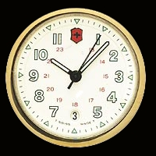  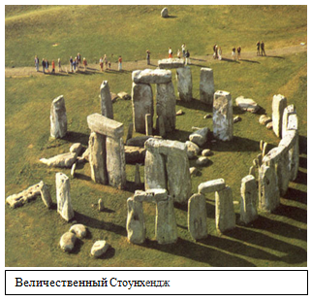  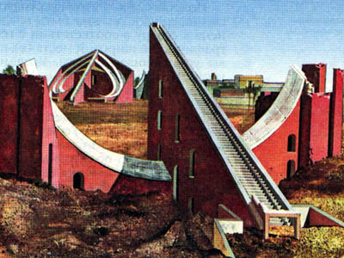  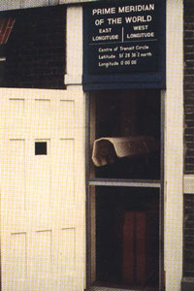  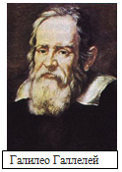
Приложение 12

Самостоятельная работа №12
по теме 4.1. Локальные и глобальные сети:
Проработка конспектов занятий, учебных и дополнительных изданий (по вопросам к разделам и главам учебных изданий).
Подготовка к практическим занятиям.

1 уровень сложности
Ответить на следующие вопросы:
- Что такое компьютерная (вычислительная) сеть?
- Перечислите основные преимущества работы в сети.
- На какие классы делятся сети в зависимости от территориального расположения входящих в них ЭВМ?
- Перечислите существующие топологии локальных сетей.
- Что такое Интернет?
- Перечислите основные услуги, или сервисы, которые могут предоставляться пользователям ПК при работе в сети Интернет.
- Раскройте понятие «протокол»?
- Что такое IP-адрес?
- Что такое браузер?

2 уровень сложности
Ответить на следующие вопросы:
- Что такое компьютерная (вычислительная) сеть?
- Перечислите основные преимущества работы в сети.
- На какие классы делятся сети в зависимости от территориального расположения входящих в них ЭВМ? Перечислите их особенности.
- Перечислите устройства, входящие в вычислительные сети, в зависимости от выполняемых ими функций.
- Перечислите достоинства и недостатки топологий «шина», «звезда», «кольцо».
- Что такое Wi-Fi? Перечислите преимущества и недостатки данной технологии.
- Что такое Интернет?
- Перечислите основные услуги, или сервисы, которые могут предоставляться пользователям ПК при работе в сети Интернет.
- Что такое протокол? Приведите примеры.
- В какой форме обычно представляются IP-адреса?
- Что такое браузер?
- Что понимается под гипертекстовой технологией?
- Как организована электронная почта?

3 уровень сложности
Ответить на следующие вопросы:
- Что такое компьютерная (вычислительная) сеть?
- Перечислите отличия между многомашинным вычислительным комплексом и компьютерной сетью.
- Перечислите показатели, характеризующие качество сети.
- Перечислите основные преимущества работы в сети.
- На какие классы делятся сети в зависимости от территориального расположения входящих в них ЭВМ? Перечислите их особенности.
- Перечислите устройства, входящие в вычислительные сети, в зависимости от выполняемых ими функций.
- В чем отличия сетевого компьютера от терминала?
- Изобразите схематично и опишите структуру основных топологий сети, перечислите их достоинства и недостатки.
- Что такое Wi-Fi? Перечислите преимущества и недостатки данной технологии.
- Что такое Интернет? Опишите основные услуги, или сервисы, которые могут предоставляться пользователям при работе в сети Интернет.
- Что такое протокол? Приведите примеры.
- Какие адреса используются в сети Интернет?
- Что такое браузер? Какие браузеры вы знаете?
- Что такое электронная почта? В чем её особенность? Приведите пример адреса электронной почты.

Приложение 13

Самостоятельная работа №13
по теме 4.2. Обработка, хранение, размещение, поиск, передача и защита информации. Антивирусные средства защиты информации:
Проработка конспектов занятий, учебных и дополнительных изданий
(по вопросам к разделам и главам учебных изданий).
Подготовка к практическим занятиям.

1 уровень сложности
Ответить на следующие вопросы:
- Перечислите методы защиты информации.
- Что представляет собой компьютерный вирус?
- Перечислите признаки заражения компьютерным вирусом.
- Что такое антивирусная программа?
- Как классифицируются в настоящее время антивирусные программы?
- Дайте определения терминам «архив» и «архиватор».
- Что такое дефрагментация диска?

2 уровень сложности
Ответить на следующие вопросы:
- Перечислите методы защиты информации.
- Что представляет собой компьютерный вирус?
- Перечислите признаки заражения компьютерным вирусом.
- Перечислите виды компьютерных вирусов по способу заражения, по среде обитания и по особенностям алгоритма.
- Что такое антивирусная программа? Перечислите известные вам антивирусные программы.
- Как классифицируются в настоящее время антивирусные средства?
- Дайте определения терминам «архив», «архиватор».
- Как создать новый архив с помощью архиватора WinRAR?
- Для чего выполняют дефрагментацию диска?

3 уровень сложности
Ответить на следующие вопросы:
- Перечислите методы защиты информации.
- Что представляет собой компьютерный вирус?
- Перечислите признаки заражения компьютерным вирусом.
- Перечислите виды компьютерных вирусов по способу заражения, по среде обитания и по особенностям алгоритма.
- Опишите основные пути заражения компьютера, программы или документа.
- Опишите комплекс профилактических мероприятий, предупреждающих заражение вирусами.
- Что такое антивирусная программа? Дайте характеристику известных вам антивирусных средств.
- Как классифицируются в настоящее время антивирусные программы?
- Опишите профилактику заражения компьютера вирусом в зависимости от типа вируса.
Тип вируса | Степень опасности | Профилактика
- Как связаны мифологический троянский конь и американский программист Питер Нортон?
- Охарактеризуйте достоинства и недостатки zip и rar-формата архивирования.
- Как выполнить дефрагментацию диска? Для чего выполняют дефрагментацию диска?

Приложение 14

Самостоятельная работа №14
по теме 4.3. Автоматизированные системы:
Подготовка сообщения по теме: Эстетические и правовые нормы информационной деятельности человека.

1 уровень сложности
Подготовить сообщение, сопровождаемое простой презентацией по теме «Эстетические и правовые нормы информационной деятельности человека». Оно должно содержать фактическую информацию и иллюстративный материал по теме. При подборе материала используйте 1-2 источника литературы. (См. 5.1.3, 5.1.5)

2 уровень сложности
Подготовить сообщение, сопровождаемое мультимедийной презентацией по теме «Эстетические и правовые нормы информационной деятельности человека». Оно должно содержать фактическую информацию и иллюстративный материал по теме. При подборе материала используйте 3 источника литературы. (См. 5.1.3, 5.1.5)

3 уровень сложности
Подготовить сообщение, сопровождаемое мультимедийной презентацией-проектом по теме «Эстетические и правовые нормы информационной деятельности человека». Оно должно иметь развернутый характер, наряду с фактическим материалом, привести современные статистические данные, осветить проблемы в области правовой охраны информационной деятельности. При подборе материала используйте более 3 источников литературы. (См. 5.1.3, 5.1.5)

